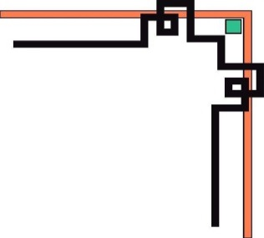

BỘ GIÁO DỤC VÀ ĐÀO TẠO

**TRƯỜNG ĐẠI HỌC SÀI GÒN**



**XÂY DỰNG PHẦN MỀM HỆ THỐNG**

**QUẢN LÝ CỬA HÀNG BÁN ĐỒNG HỒ**

Bộ môn: Ngôn ngữ lập trình Java

Giảng viên hướng dẫn: Cô Phùng Thái Thiên Trang

Thành viên nhóm:

Nguyễn Văn Việt Mssv: 3122410469

Trần Duy Hoàng Mssv: 3122410129

Trần Năng Anh Hoàng Mssv: 3122410131

Phạm Nguyễn Quỳnh Như Mssv: 3119480052

**LỜI NÓI ĐẦU**

Ngày nay, công nghệ thông tin ngày càng phát triển thì nhu cầu cuộc sống cũng như việc ứng dụng công nghệ thông tin vào công việc của con người được phát triển mạnh mẽ và ngày càng đa dạng hơn.Việc ứng dụng công nghệ thông tin giúp cho con người tiết kiệm tối đa thời gian và chi phí cho những công đoạn thủ công truyền thống.

Thế mạnh của công nghệ thông tin ngày càng được chứng tỏ khi nó tham gia vào đa số các công việc phố biến hiện nay trong cuộc sống chúng ta như:quản lí nhân sự,quản lí thư viện, quản lí siêu thị,…Trong số đó không thể không kể đến quản lí cửa hàng đó là cách tối ưu để tiết kiệm thời gian và có thể xử lý chính xác từng số liệu của nhập xuất bán hàng,nhập xuất kho cho đến giá cả mà khi qua quản lí thủ công chúng ta có thể dễ mắc rất nhiều sai xót và mang lại hiệu quả cao trong kinh doanh. Với mục tiêu trên thì trọng tâm của để tài này sẽ đi sâu nghiên cứu và phát triển phần mềm "Hệ thống quản lí cửa hàng bán đồng hồ" là một đề tài mang tính thực tế và đáp ứng được nhu cầu trong công tác quản lý.

**LỜI CẢM ƠN**

Chúng em xin cảm ơn cô **Phùng Thái Thiên Trang** đã truyền đạt kiến thức bổ ích và thiết thực trong thời gian qua, giúp chúng em hiểu rõ kiến thức liên quan đến đồ án.Cô đã hết lòng giúp đỡ và theo sát chúng em trong suốt quá trình làm đồ án,chỉ ra hướng đi cho chúng em hoàn thành đồ án tốt nhất.Nhờ đó chúng em đã hoàn thành đồ án này đúng hạn quy định,tránh những sai phạm không đáng,trang bị những kiến thức quý báu và chúng em tin rằng từ môn học này sẽ giúp chúng em rất nhiều về quá trình học và công việc trong thời gian tới của chúng em.

**MỤC LỤC**

**1.GIỚI THIỆU** 5

**1.1 Lý do thực hiện đề tài** 5

**1.2 Quy mô đề tài**……………………………………………………………………………………….5

**1.3 Mục tiêu** 6

**1.4 Luồng dữ liệu thực tế:**………………………………………………………………………………6

**1.5 Các chức năng chính** 7

**2. KHẢO SÁT** 10

**3**.**PHÂN TÍCH** 12

**3.1 Sơ đồ phân rã chức năng** 12

**3.2 Sơ đồ Usecase** 13

**3.3.1 Er Model** 14

**3.3.2 ER Diagram** 15

**3.4.1 DFD mức ngữ cảnh** 16

**3.4.2 DFD mức 0** 17

**3.4.3 DFD mức 1** 18

**4. THIẾT KẾ** 19

**4.1 Lượt đồ cơ sở dữ liệu** 19

**4.2 Thiết kế giao diện, thiết kế xử lý và các bảng mô tả** 23

**4.2.1 Thiết kế giao diện form đăng nhập** 23

**4.2.2 Thiết kế giao diện form quản lý user** 24

**4.2.3 Thiết kế giao diện form quản lý nhập hàng** 24

**4.2.4 Thiết kế giao diện form quản lý khách hàng** 25

**4.2.5 Thiết kế giao diện form quản lý sản phẩm** 25

**4.2.6 Thiết kế giao diện form quản lý nhà cung cấp** 26

**4.2.7 Thiết kế giao diện form quản lý bán hàng** 26

**4.2.8 Thiết kế giao diện form quản lý nhân viên** 27

**4.2.9 Thiết kế giao diện form thống kê** 28

**4.2.10 Thiết kế giao diện form chương trình giảm giá** 29

**4.3 Kiến trúc chương trình** 30

**4.4Sơ đồ class và bảng mô tả** 31

**4.1 Sơ đồ class lớp thực thể(DTO) và các bảng mô tả** 31

**4.2 Sơ đồ class lớp xử lý(BUS) và các bảng mô tả** 41

**4.3** **Sơ đồ class lớp dữ liệu(DAO) và các bảng mô tả** 46

**4.4 Sơ đồ class lớp giao diện(GUI) và các bảng mô tả** 52

**5.CÀI ĐẶT VÀ THỬ NGHIỆM** 54

**5.1 Cài Đặt** 54

**5.1.1 Ngôn ngữ lập trình** 54

**5.1.2 Môi trường :** 55

**5.1.3 Thư viện JFreeChart :** 56

**5.1.4 Thư viện Apache POI :** 56

**5.1.5 Thư viện jcalendar :** 57

**5.1.6 Thư viện MySQL Connector(JDBC Driver for MySQL(Connector/J)):** 57

**5.1.7 Tạo database:** 58

**5.2Thử nghiệm** 59

**6. BẢO TRÌ HTTT** 68

**7. KẾT LUẬN VÀ HƯỚNG PHÁT TRIỂN** 70

**7.1 Kết quả thu được** 70

**7.2 Hạn chế của đồ án** 70

**7.3.Hướng phát triển phần mềm trong tương lai**……………………………………………………………………………. 70

**1.GIỚI THIỆU**

**1.1 Lý do thực hiện đề án:**

Ngày nay,trang sức là một món đồ không thể thiếu khi ra ngoài đường của mọi người,các cửa hàng kinh doanh về trang sức đang phát triển mạnh mẽ hơn bao giờ hết.Và cửa hàng bán đồng hồ cũng là một trong số đó.Tuy nhiên việc quản lý một lượng lớn thông tin về sản phẩm, phân loại sản phẩm, thông tin về các khách hàng, nhà cung cấp, nhân viên, chương trình giảm giá, thống kê báo cáo,…Những số liệu, thông tin giấy tờ đó quá lớn ,có thể làm cho việc ghi chép và lưu trữ thủ công trên số sách thông thường có sai sót.Trước tình hình đó,cửa hàng cần phải tìm một giải pháp chuyên nghiệp, đơn giản và hiệu quả hơn.

Ý thức được vấn đề đó nhóm em quyết định chọn đề tài là:”Xây dựng hệ thống quản lý bán hàng cho cửa hàng bán đồng hồ” và áp dụng thí điểm mô hình quản lý đó vào một cửa hàng kinh doanh văn phòng phẩm nhỏ lẻ. Sau khi thành công sẽ nâng cấp để phổ biến áp dụng rộng rãi trên các mô hình quản lý cửa hàng vừa và lớn.

**1.2 Quy mô đề tài**

- Về thực tế:

+Thiết kế một phần mềm cho cửa hàng nhỏ lẻ ít thành viên.

+Thực hiện các công việc quản lý trực tiếp tại một cửa hàng.

+Chỉ phục vụ cho việc bán hàng trực tiếp tại cửa hàng.

-Về phần giao diện

+Giao diện thuận tiện cho người dùng, màu sắc hài hoà.

+Người dùng không thể thay đổi giao diện.

+Các chức năng( button hiển thị icon,tên chức năng): hiển thị đơn giản cho người dùng dễ làm quen.

- Về cơ sở dữ liệu:

+Thao tác trên cơ sở dữ liệu Mysql

+Lưu trữ các dữ liệu của cửa hàng bán đồng hồ.

**1.3 Mục tiêu**

-Tìm hiểu được phương pháp làm một đề tài phân tích thiết kế hướng đối tượng theo đúng quy tắc, tiêu chuẩn.

-Tìm hiểu được các công việc liên quan đến công tác quản lý một cửa hàng nhỏ

-Tìm hiểu được quy trình phát triển một phần mềm

-Tiến đến phát triển phần mềm quản lý cửa hàng vừa và lớn

**1.4 Luồng dữ liệu thực tế:**

- Khi khách hàng đến cửa hàng và chọn những sản phẩm cần mua, khách hàng sẽ đển quầy thanh toán thực hiện thanh toán với nhân viên bán hàng. Tại đây, nhân viên bán hàng sẽ trực tiếp thao tác với phần mềm để thực hiện các yêu cầu nghiệp vụ phù hợp.

- Khi có nhu cầu nhập thêm hàng, người quản lý sẽ liên hệ với nhà cung cấp phù hợp để lên danh sách các sản phẩm cần nhập. Khi hàng được cấp đến kho tại cửa hàng, tại đây nhân viên nhập hàng sẽ thao tác với phần mềm để thực hiện các yêu cầu nghiệp vụ phù hợp.

- Phần mềm sẽ hỗ trợ người quản lý thực hiện các công việc quản lý chung của cửa hàng và hỗ trợ thống kê doanh thu, báo cáo.

**1.5 Các chức năng chính**

**-Đăng nhập phần mềm**

**-Quản lí user (**dành cho ADMIN)

+Tra cứu,tìm kiếm các user của nhân viên

+ Thêm user mới cho nhân viên

+Xóa user của nhân viên

+Sửa mật khẩu user

-**Quản lí nhân viên** (Dành cho người quản lí)

+ Thêm nhân viên mới

+ Sửa thông tin nhân viên

+ Xóa nhân viên đã nghỉ làm

+ Tra cứu, tìm kiếm nhân viên

**-Quản lý khách hàng** (dành cho người quản lý và nhân viên bán hàng)

+ Thêm khách hàng mới

+ Sửa thông tin khách hàng

+ Xóa khách hàng

+ Tra cứu, tìm kiếm khách hàng

**-Quản lý sản phẩm** (dành cho người quản lý và nhân viên bán hàng)

+ Sửa thông tin sản phẩm

+ Xóa sản phẩm

+ Thêm sản phẩm

+ Tra cứu, tìm kiếm thông tin sản phẩm

**-Quản lý chương trình giảm giá** (dành cho người quản lý)

+ Thêm chương trình giảm giá mới

+ Sửa thông tin chương trình giảm giá

+ Xóa chương trình giảm

+ Tra cứu, tìm kiếm chương trình giảm

**-Quản lý nhà cung cấp** (dành cho người quản lý)

+ Thêm nhà cung cấp mới

+ Sửa thông tin nhà cung cấp

+ Xóa nhà cung cấp (ngừng hợp tác)

+ Tra cứu, tìm kiếm thông tin nhà cung cấp

**-Quản lý nhập hàng** (dành cho người quản lý)

+ Lập phiếu nhập hàng

+ Cập nhật kho hàng

+ Sửa phiếu nhập

+ Tra cứu, tìm kiếm thông tin các phiếu nhập

+ Hủy phiếu nhập hàng

+ In phiếu nhập hàng

**-Quản lý bán hàng** (dành cho nhân viên bán hàng)

+ Lập hóa đơn bán hàng

+ Thanh toán

+ Hủy hóa đơn bán hàng

+ In hóa đơn bán hàng

+ Tra cứu, tìm kiếm thông tin các hóa đơn đã bán

**-Thống kê** (dành cho người quản lý doanh nghiệp)

+ Xem thống kê tổng quát

+ Xem thống kê theo năm, quý

+ Tra cứu, tìm kiếm, sắp xếp

**-Duyệt đơn hàng** (dành cho người quản lý)

+ Xác nhận hoặc hủy đơn hàng

2.KHẢO SÁT

|  |  |
| --- | --- |
| Câu hỏi | Trả lời |
| 1. Hệ thống gồm những module nào? | Module đăng nhập, bán hàng, nhập hàng, sản phẩm, khách hàng, nhân viên, nhà cung cấp, user, chương trình khuyến mãi, thống kê |
| 1. Quy trình sử lý đơn hàng? | Khách hàng đặt trên app  Người quản lý quyệt đơn hàng |
| 1. Khách hàng đặt xong muốn hủy? | Không được hủy, phải báo cho người quản lý và chờ người quản lý duyệt |
| 1. Cửa hàng có những mặt hàng nào? | Bán đồng hồ |
| 1. Cửa hàng phân loại như thế nào? | Dựa vào hãng, giá của đồng hồ để phân loại |
| 1. Cửa hàng có thường xuyên nhập thêm mặt hàng mới hay không? | Có, để đáp ứng nhu cầu của khách hàng |
| 1. Cửa hàng có thường xuyên nhập thêm số lượng các mặt hàng đã có trong cửa hàng không? | Có khi sản phẩm không đáp ứng đủ nhu cầu của khách hàng |
| 1. Khi nhập thêm, cửa hàng có cần kiểm tra số lượng và nguồn gốc của mặt hàng không? | Có, cửa hàng phải kiểm tra kĩ nguồn gốc và chất lượng của mặt hàng |
| 1. Hình thức nhập thêm hàng như thế nào? | Nhập theo loại của sản phẩm |
| 1. Cửa hàng có lưu lại thông tin khách hàng đã mua không? | Có, cửa hàng lưu lại thông tin khách hàng đã mua |
| 1. Các mặt hàng mới nhập có cần phân loại và nhập giá mới không? | Có |
| 1. Đối tượng thường xuyên mua hàng là những ai? | Đối tượng thường xuyên mua hàng là học sinh sinh viên, công nhân viên,… qua app |
| 1. Nhân viên bán hàng có cần báo cáo quá trình bán mỗi ngày không? | Có |
| 1. Khi nhập hàng có in báo cáo hay không? | Có |
| 1. Cửa hàng có bao nhiêu nhân viên? | Có 4 nhân viên(1 chủ, 2 bán hàng, 1 quản lý) |

3. PHÂN TÍCH

3.1 Sơ đồ phân rã chức năng

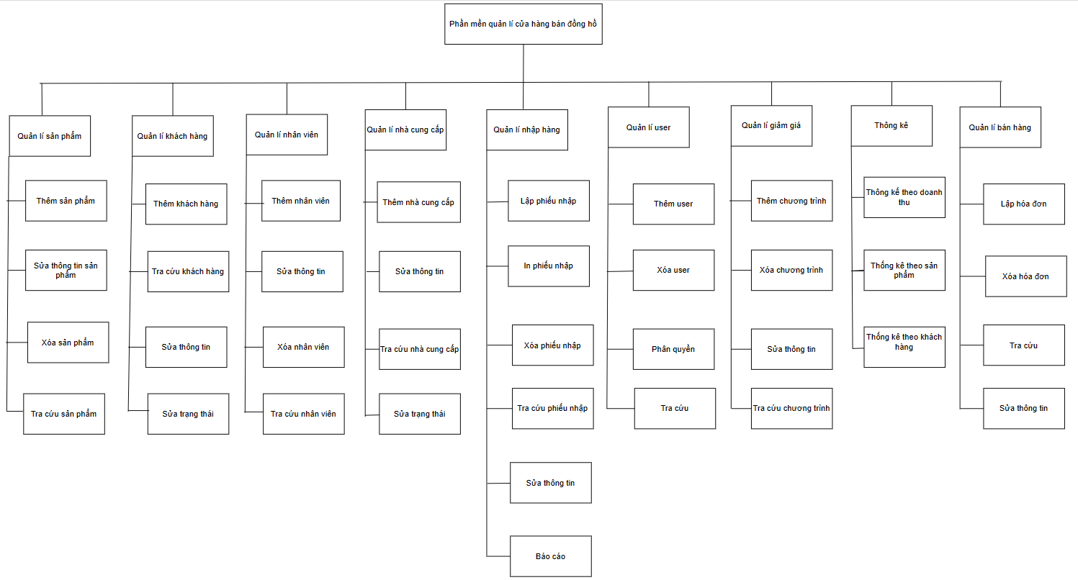

3.2 Sơ đồ Usecase

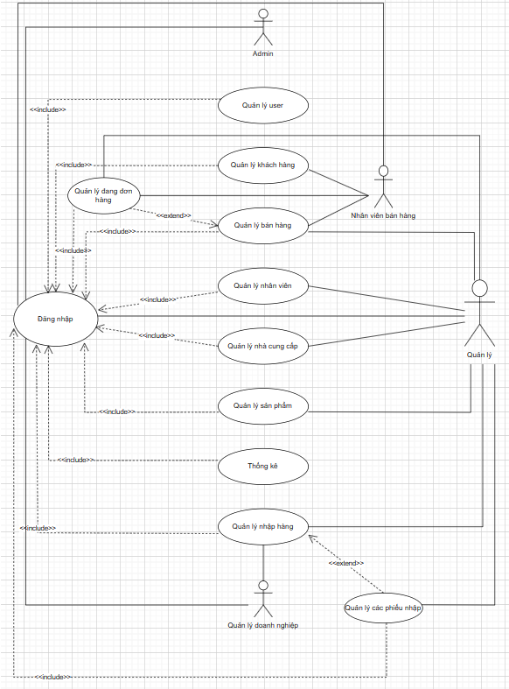

3.3.1. Er Model

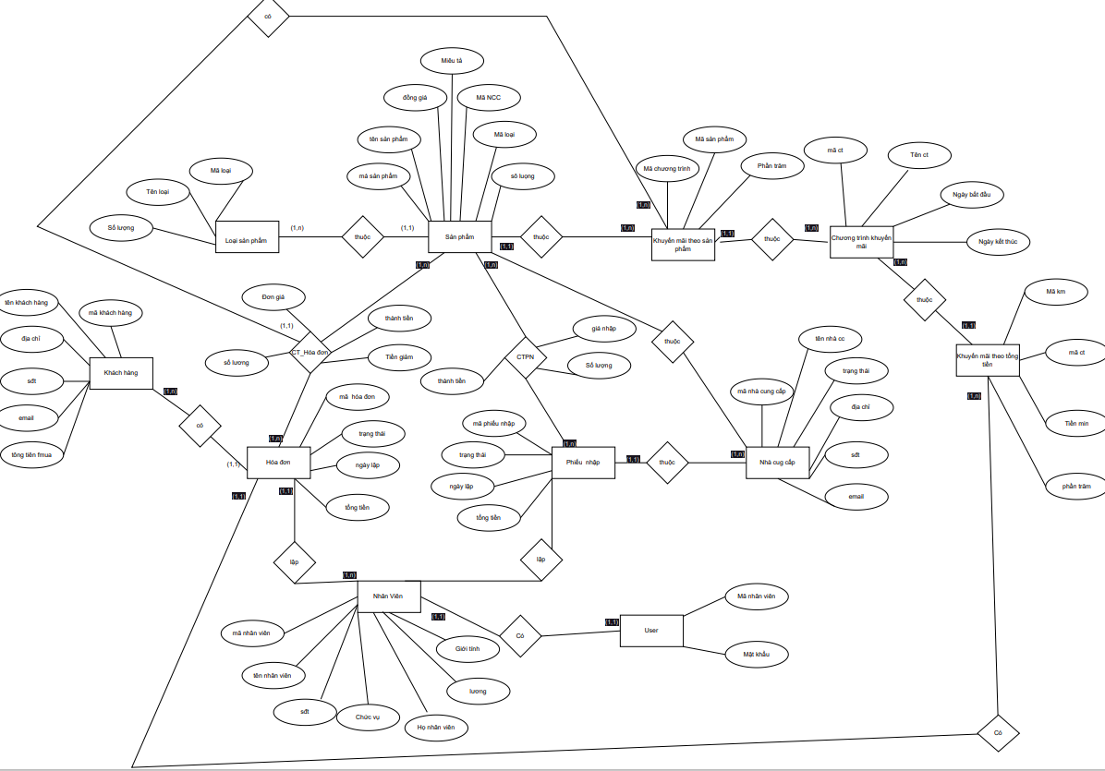

3.3.2 Er Diagram

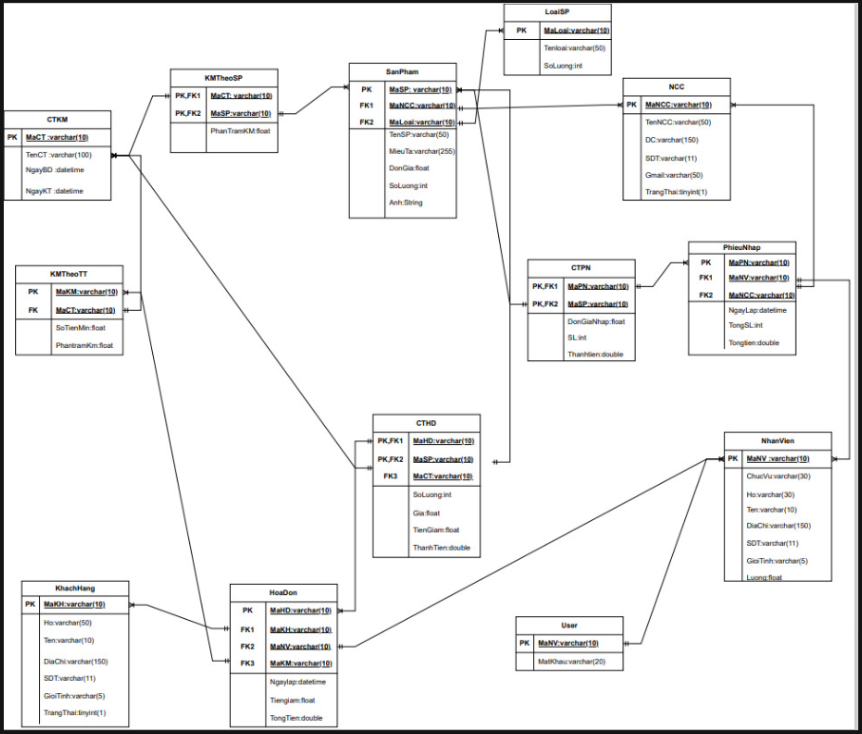

3.4.1 DFD mức ngữ cảnh

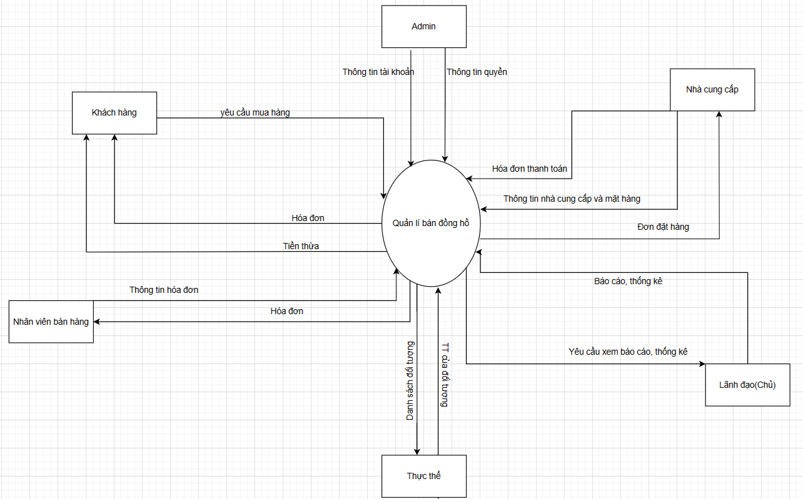

**3.4.2 DFD mức 0**

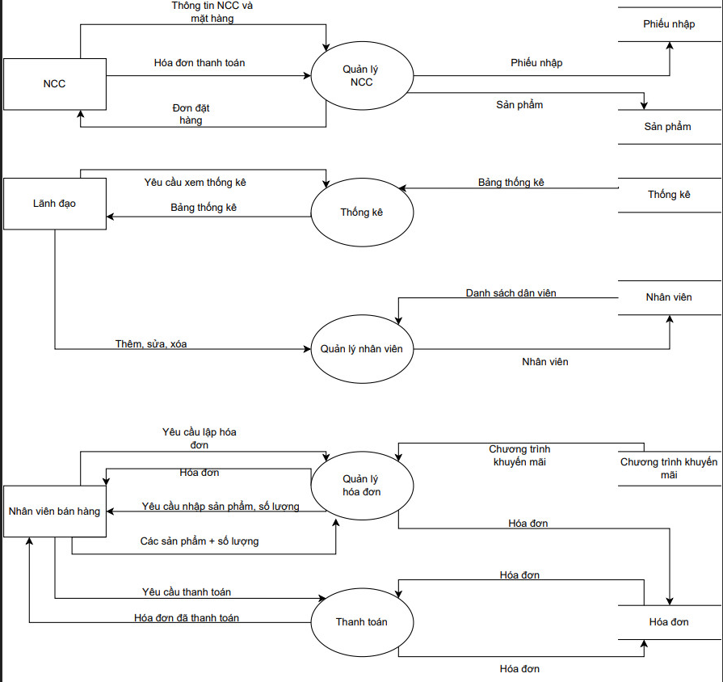

3.4.3 DFD mức 1

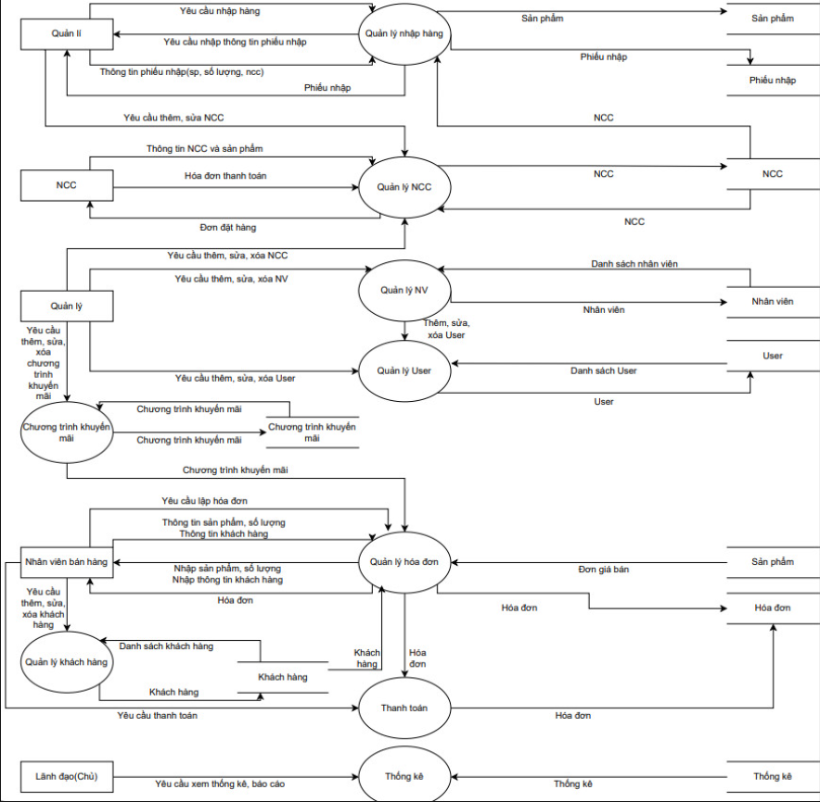

**4.THIẾT KẾ**

## **4.1 Lượt đồ cơ sở dữ liệu**



**Danh sách các bảng**

|  |  |  |
| --- | --- | --- |
| STT | Bảng | Ý nghĩa |
| 1 | Sanpham | Lưu danh sách sản phẩm |
| 2 | Loai | Lưu danh sách các loại của sản phẩm |
| 3 | Nhanvien | Lưu danh sách nhân viên |
| 4 | Khachhang | Lưu danh sách khách hàng |
| 5 | Nhacungcap | Lưu danh sách nhà cung cấp |
| 6 | user | Lưu danh sách user |
| 7 | Phieunhap | Lưu danh sách phiếu nhập |
| 8 | Chitietphieunhap | Lưu danh sách chi tiết phiếu nhập |
| 9 | Hoadon | Lưu danh sách hóa đơn |
| 10 | Chitiethoadon | Lưu danh sách chi tiết hóa đơn |
| 11 | CTKM | Lưu danh sách chương trình khuyến mãi |
| 12 | KMTheoSP | Lưu danh sách khuyến mãi theo sản phẩm |
| 13 | KMTheoTT | Lưu danh sách khuyến mãi theo tổng tiền |

Danh sách thuộc tính của bảng sản phẩm

|  |  |  |  |  |
| --- | --- | --- | --- | --- |
| STT | Thuộc tính | Kiểu | Ràng buộc | Ghi chú |
| 1 | Masp | Varchar | Khóa chính |  |
| 2 | MaNCC | Varchar | Khóa ngoại |  |
| 3 | MaLoai | Varchar | Khóa ngoại |  |
| 4 | TenSP | Varchar |  |  |
| 5 | Mieuta | Varchar |  |  |
| 6 | Dongia | Float |  |  |
| 7 | Soluong | Int |  |  |
| 8 | AnhSP |  |  |  |

Danh sách thuộc tính của bảng Loại

|  |  |  |  |  |
| --- | --- | --- | --- | --- |
| STT | Thuộc tính | Kiểu | Ràng buộc | Ghi chú |
| 1 | MaLoai | Varchar | Khóa chính |  |
| 2 | TenLoai | Varchar |  |  |
| 3 | SoLuong | int |  |  |

Danh sách thuộc tính của bảng phiếu nhập

|  |  |  |  |  |
| --- | --- | --- | --- | --- |
| STT | Thuộc tính | Kiểu | Ràng buộc | Ghi chú |
| 1 | MaPN | Varchar | Khóa chính |  |
| 2 | ID | int | Khóa ngoại | Mã nhân viên |
| 3 | MaNCC | Varchar | Khóa ngoại |  |
| 4 | NgayLap | DateTime |  |  |
| 5 | TongSL | int |  |  |
| 6 | TongTien | double |  |  |

Danh sách thuộc tính của bảng CTPN

|  |  |  |  |  |
| --- | --- | --- | --- | --- |
| STT | Thuộc tính | Kiểu | Ràng buộc | Ghi chú |
| 1 | MaPN | Varchar | Khóa chính |  |
| 2 | MaSP | Varchar | Khóa chính |  |
| 3 | SoLuong | int |  |  |
| 4 | DonGiaNhap | float |  |  |
| 5 | ThanhTien | Double |  |  |

Danh sách thuộc tính của bảng NCC

|  |  |  |  |  |
| --- | --- | --- | --- | --- |
| STT | Thuộc tính | Kiểu | Ràng buộc | Ghi chú |
| 1 | MaNCC | Varchar | Khóa chính |  |
| 2 | TenNCC | Varchar |  |  |
| 3 | DCNCC | Varchar |  |  |
| 4 | SDT | Varchar |  |  |
| 5 | TrangThai | boolean |  | 1 là mở còn 0 là chặn |
| 6 | Gmail | Varchar |  |  |

Danh sách thuộc tính của bảng CTKM

|  |  |  |  |  |
| --- | --- | --- | --- | --- |
| STT | Thuộc tính | Kiểu | Ràng buộc | Ghi chú |
| 1 | MaCT | Varchar | Khóa chính |  |
| 2 | TenCT | Varchar |  |  |
| 3 | NgayBD | DateTime |  |  |
| 4 | NgayKT | DateTime |  |  |

Danh sách thuộc tính của bảng KMTheoTT

|  |  |  |  |  |
| --- | --- | --- | --- | --- |
| STT | Thuộc tính | Kiểu | Ràng buộc | Ghi chú |
| 1 | MaKM | Varchar | Khóa chính |  |
| 2 | MaCT | Varchar | Khóa ngoại |  |
| 3 | SoTienNN | Float |  |  |
| 4 | PhanTramKM | float |  |  |

Danh sách thuộc tính của bảng KMTheoSP

|  |  |  |  |  |
| --- | --- | --- | --- | --- |
| STT | Thuộc tính | Kiểu | Ràng buộc | Ghi chú |
| 1 | MaCT | Varchar | Khóa chính |  |
| 2 | MaSP | Varchar | Khóa chính |  |
| 3 | PhanTramKM | Float |  |  |

Danh sách thuộc tính của bảng user

|  |  |  |  |  |
| --- | --- | --- | --- | --- |
| STT | Thuộc tính | Kiểu | Ràng buộc | Ghi chú |
| 1 | ID | Int | Khóa chính | Là id của nhân viên |
| 2 | MK | Varchar |  |  |

Danh sách thuộc tính của bảng nhân viên

|  |  |  |  |  |
| --- | --- | --- | --- | --- |
| STT | Thuộc tính | Kiểu | Ràng buộc | Ghi chú |
| 1 | ID | Int | Khóa chính |  |
| 2 | ChucVu | Varchar |  |  |
| 3 | Ho | Varchar |  | Họ và tên đệm của nhân viên |
| 4 | Ten | Varchar |  |  |
| 5 | DiaChi | Varchar |  |  |
| 6 | SDT | Varchar |  |  |
| 7 | NS | Varchar |  |  |
| 8 | Gioitinh | Varchar |  |  |
| 9 | Luong | float |  |  |

Danh sách thuộc tính của bảng Khách hàng

|  |  |  |  |  |
| --- | --- | --- | --- | --- |
| STT | Thuộc tính | Kiểu | Ràng buộc | Ghi chú |
| 1 | MaKH | Varchar | Khóa chính |  |
| 2 | Ho | Varchar |  | Họ và tên đệm của khách hàng |
| 3 | Ten | Varchar |  |  |
| 4 | DC | Varchar |  |  |
| 5 | SDT | Varchar |  |  |
| 6 | GT | Varchar |  |  |
| 7 | TrangThai | Boolean |  | 1 là mở 0 là chặn |

Danh sách thuộc tính của bảng Hóa đơn

|  |  |  |  |  |
| --- | --- | --- | --- | --- |
| STT | Thuộc tính | Kiểu | Ràng buộc | Ghi chú |
| 1 | MaHD | Varchar | Khóa chính |  |
| 2 | MaKH | Varchar | Khóa ngoại |  |
| 3 | ID | Int | Khóa ngoại |  |
| 4 | MaKM | Varchar | Khóa ngoại |  |
| 5 | NgayLap | DateTime |  |  |
| 6 | TienGiam | Float |  |  |
| 7 | TongTien | double |  |  |

Danh sách thuộc tính của bảng Chi tiết Hóa đơn

|  |  |  |  |  |
| --- | --- | --- | --- | --- |
| STT | Thuộc tính | Kiểu | Ràng buộc | Ghi chú |
| 1 | MaHD | Varchar | Khóa chính |  |
| 2 | MaSP | Varchar | Khóa chính |  |
| 3 | MaCT | Varchar | Khóa ngoại |  |
| 4 | SoLuong | Int |  |  |
| 5 | Gia | Float |  |  |
| 6 | TienGiam | Float |  |  |
| 7 | ThanhTien | double |  |  |

## **4.2 Thiết kế giao diện, thiết kế xử lý và các bảng mô tả**

### **4.2.1 Thiết kế giao diện form đăng nhập**

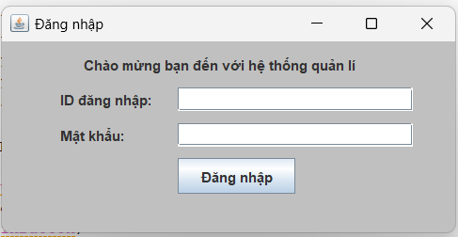

**4.2.2 Thiết kế giao diện form quản lý user**

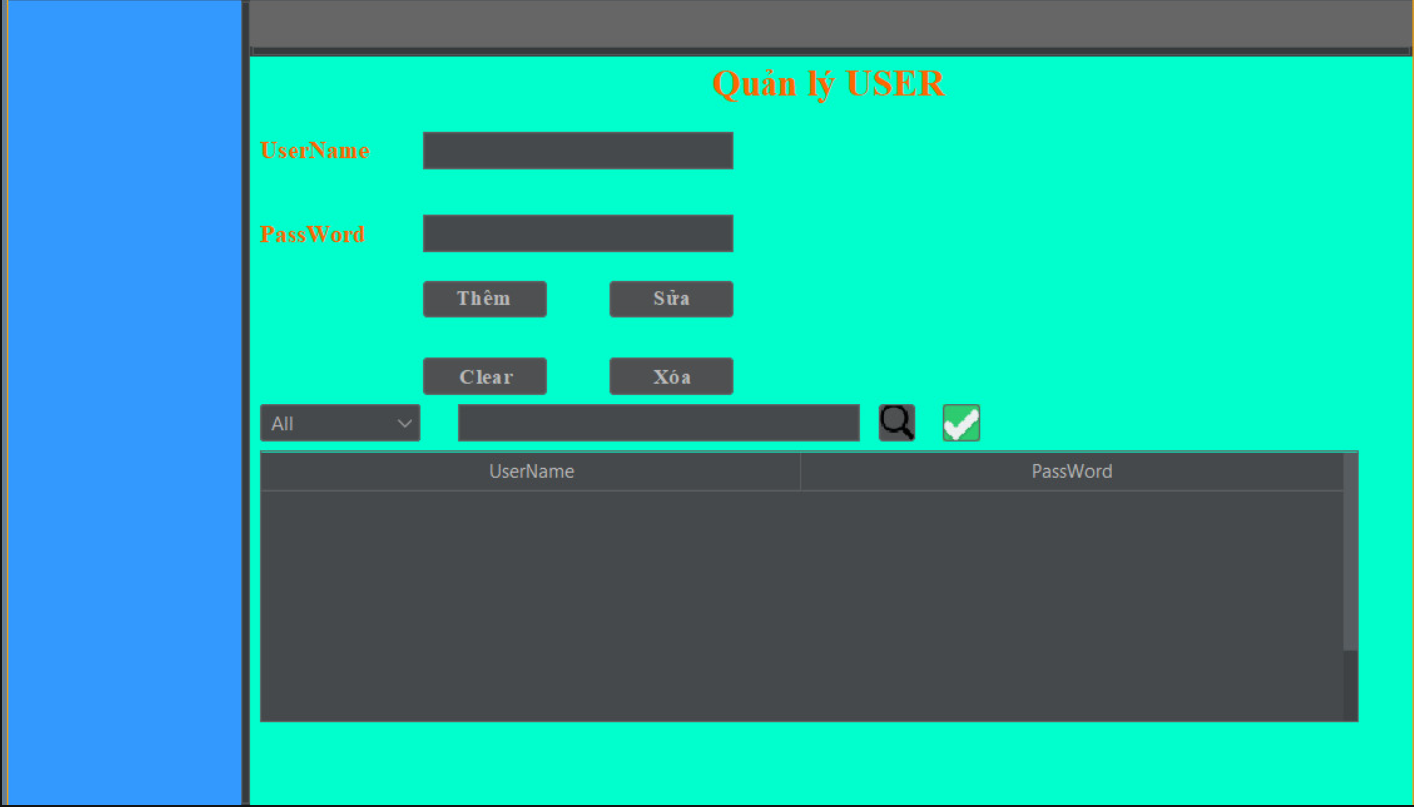

**4.2.3 Thiết kế giao diện form quản lý nhập hàng**

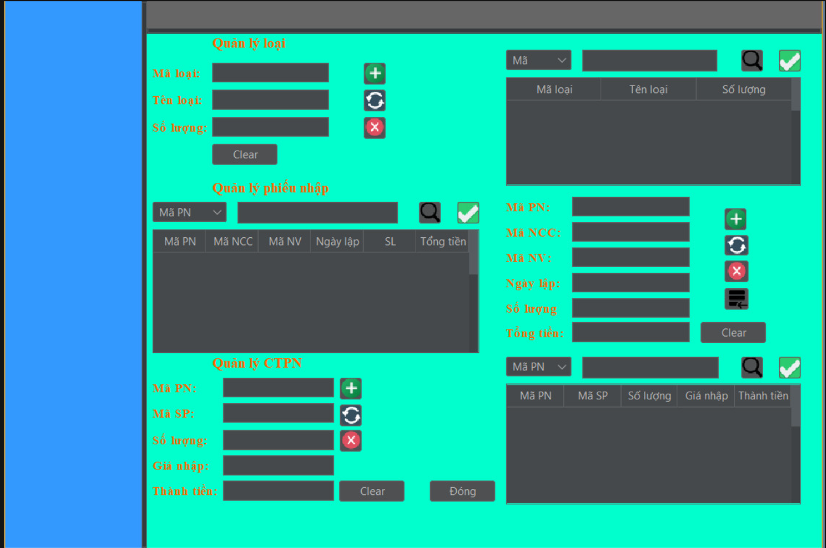

### **4.2.4 Thiết kế giao diện form quản lý khách hàng**

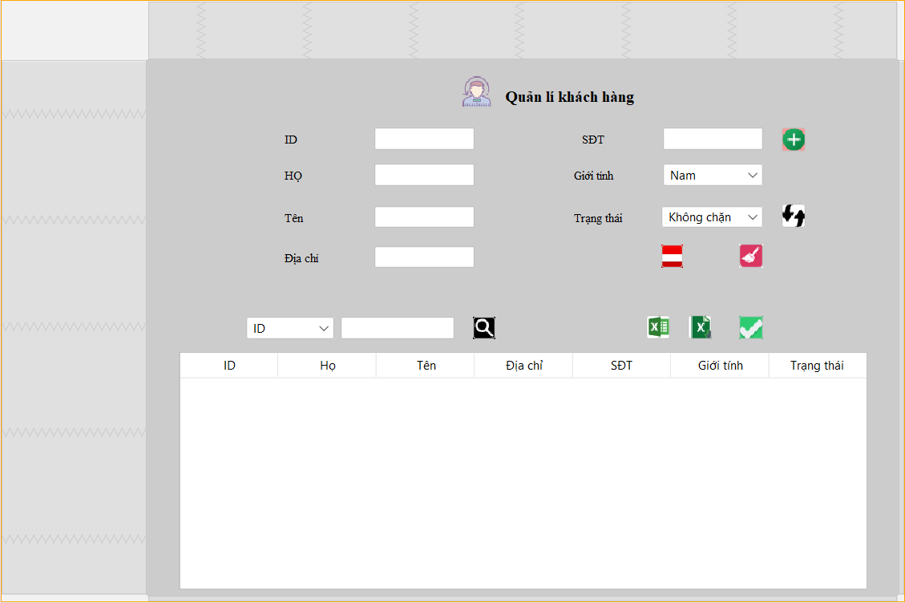

**4.2.5 Thiết kế giao diện form quản lý sản phẩm**

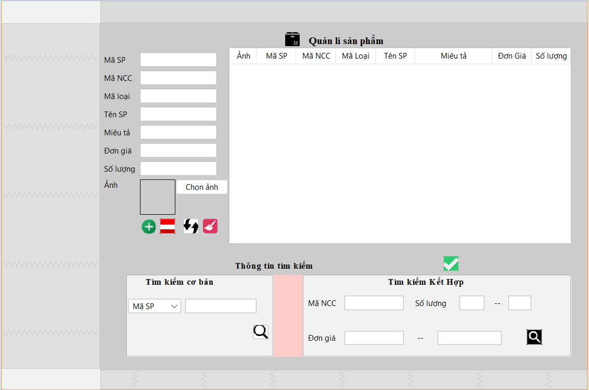

### **4.2.6 Thiết kế giao diện form quản lý nhà cung cấp**

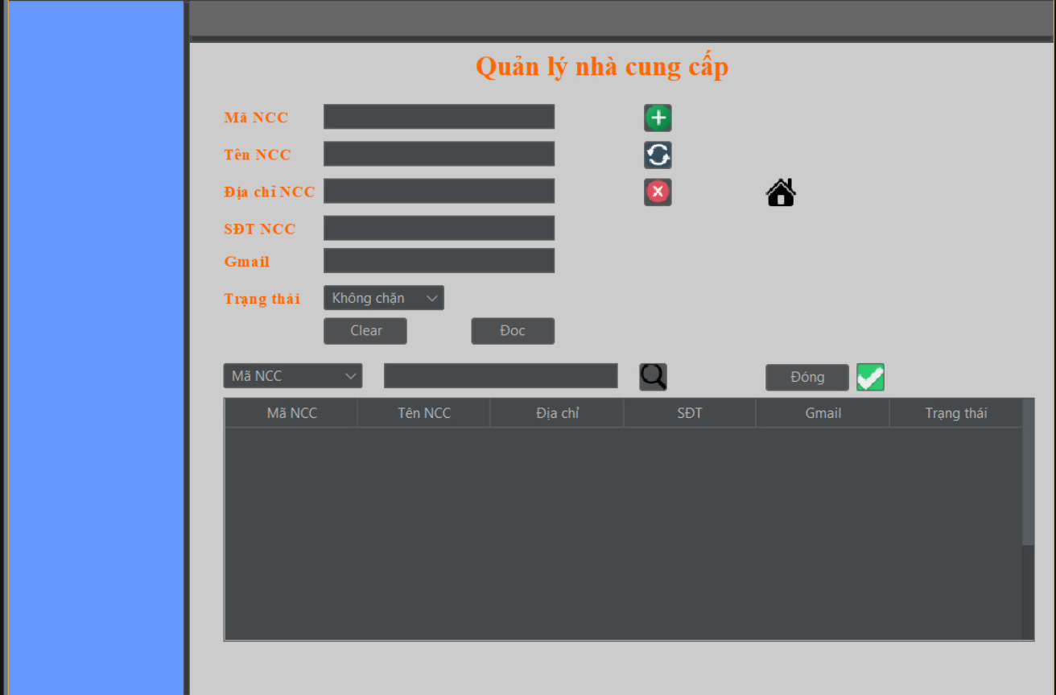

### **4.2.7 Thiết kế giao diện form quản lý bán hàng**

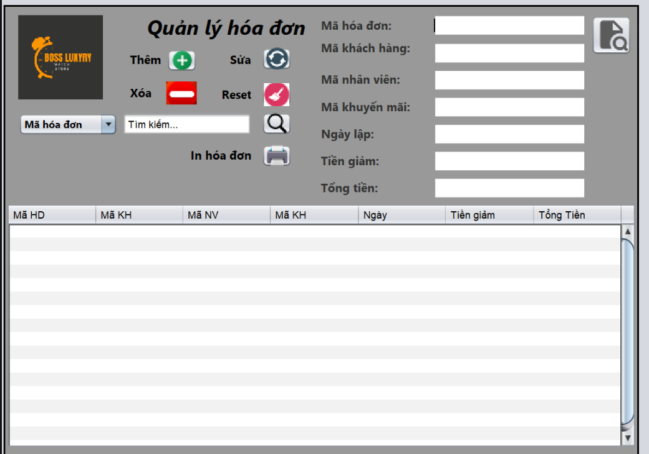

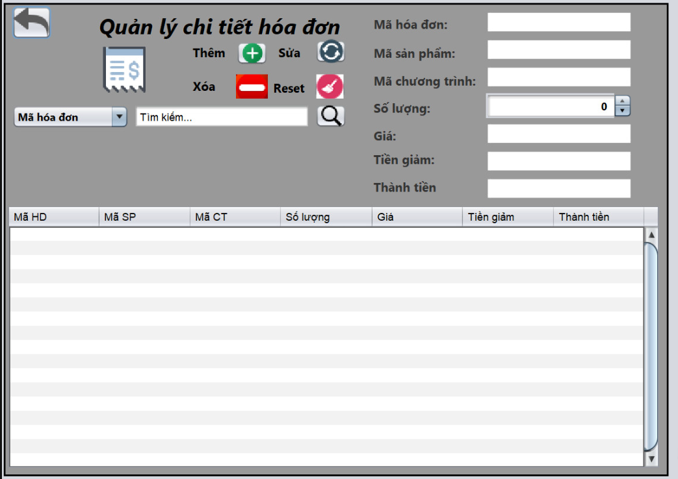

### **4.2.8 Thiết kế giao diện form quản lý nhân viên**

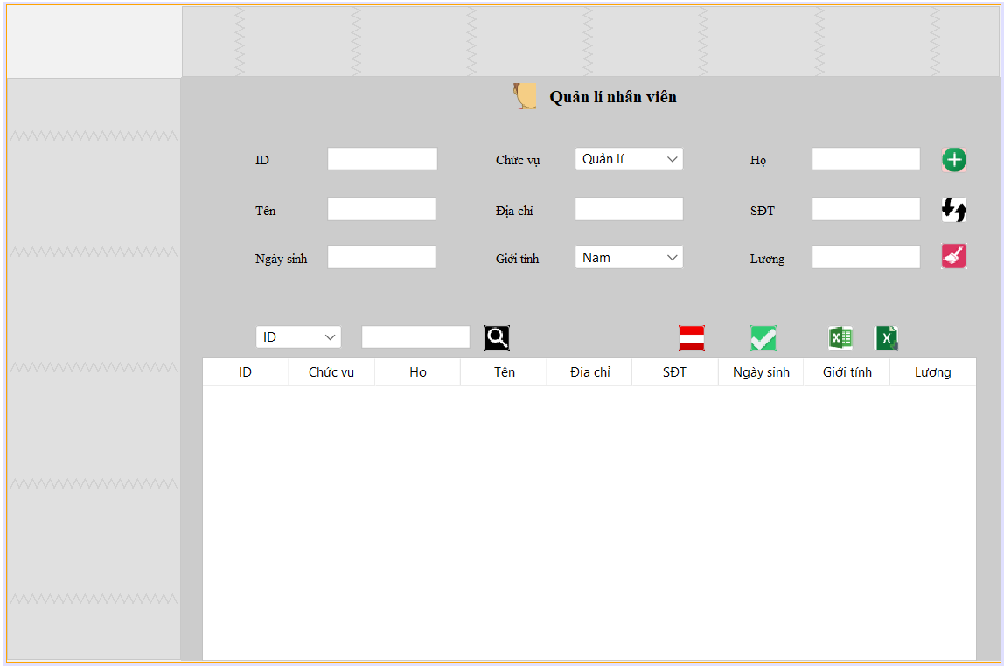

**4.2.9 Thiết kế giao diện form thống kê**

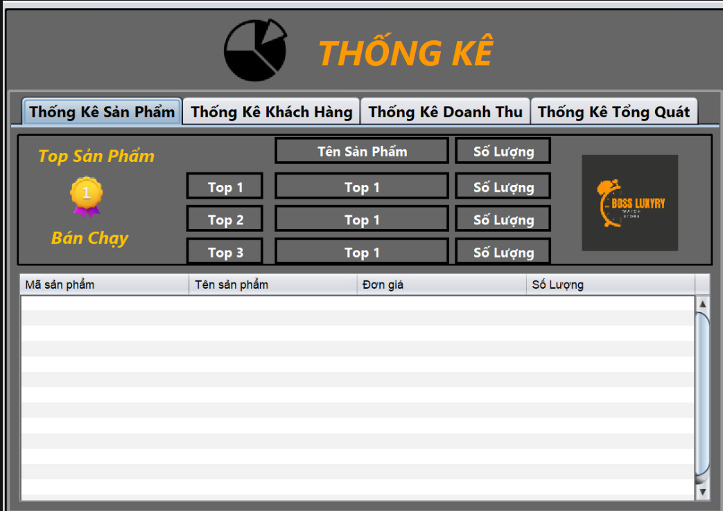

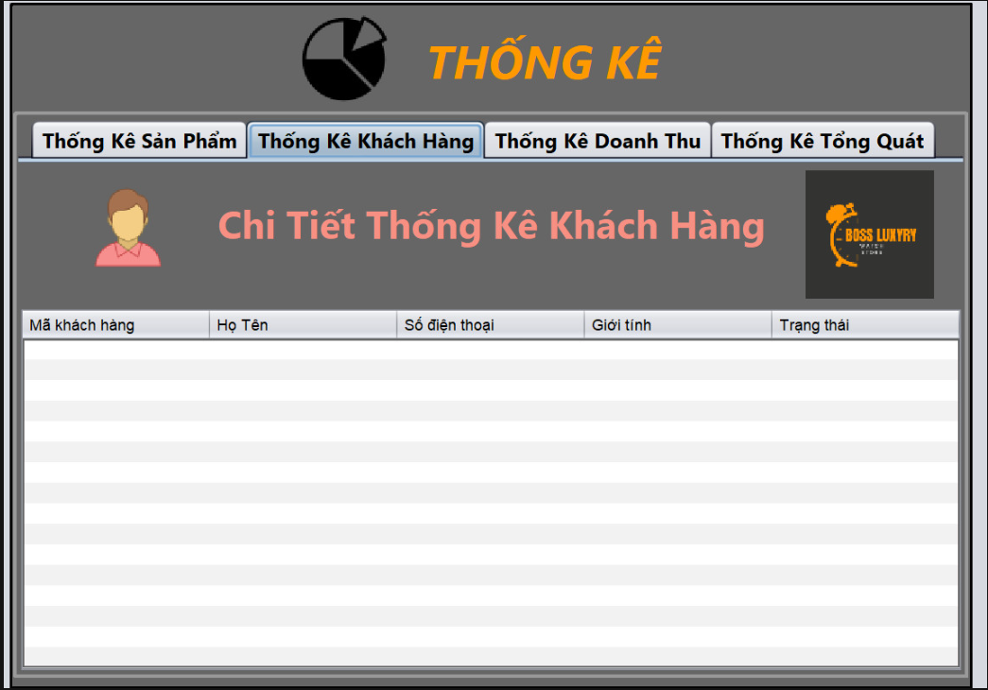

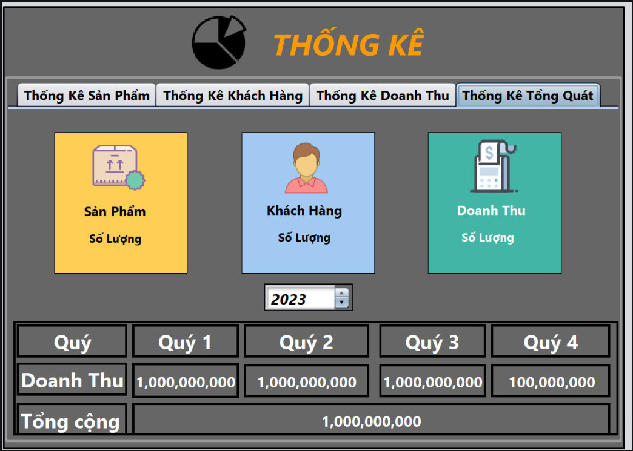 **4.2.10 Thiết kế giao diện form chương trình giảm giá**

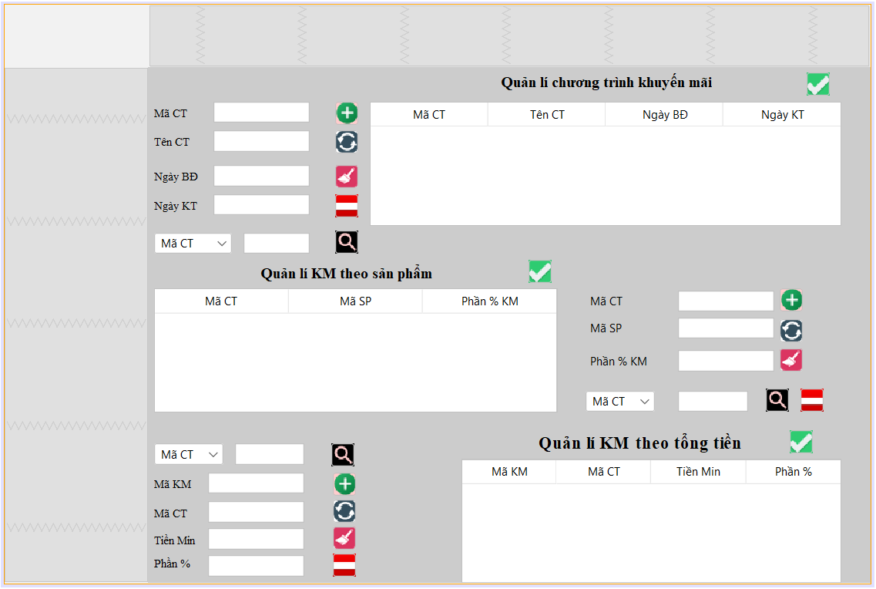

## **4.3 Kiến trúc chương trình**

Phần mềm được xây dựng theo mô hình 3 lớp(3 layer)

**Giới thiệu qua mô hình 3-layer gồm ba lớp:**

* **GUI (Presentation) Layer:** Nhập liệu và trình bày dữ liệu, có thể bao gồm các bước kiểm tra dữ liệu trước khi gọi Business Logic Layer.
* **Business Logic Layer:** Kiểm tra các yêu cầu nghiệp vụ trước khi cập nhật dữ liệu, quản lý các transaction, quản lý các concurrent access.
* **Data Access Layer:** Kết nối CSDL, tìm kiếm, thêm, xóa, sửa,…trên CSDL/XML

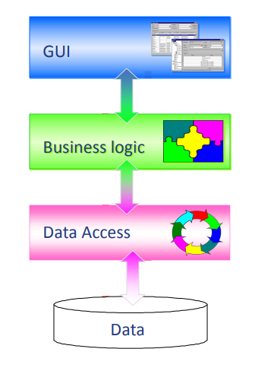

**Tính chất của mô hình 3-Layer:**

Giảm sự kết dính giữa các thực thể phần mềm (decoupling)

Tái sử dụng

Chia sẻ trách nhiệm

**4.4 Sơ đồ class và bảng mô tả**

**4.1 Sơ đồ class lớp thực thể(DTO) và các bảng mô tả**

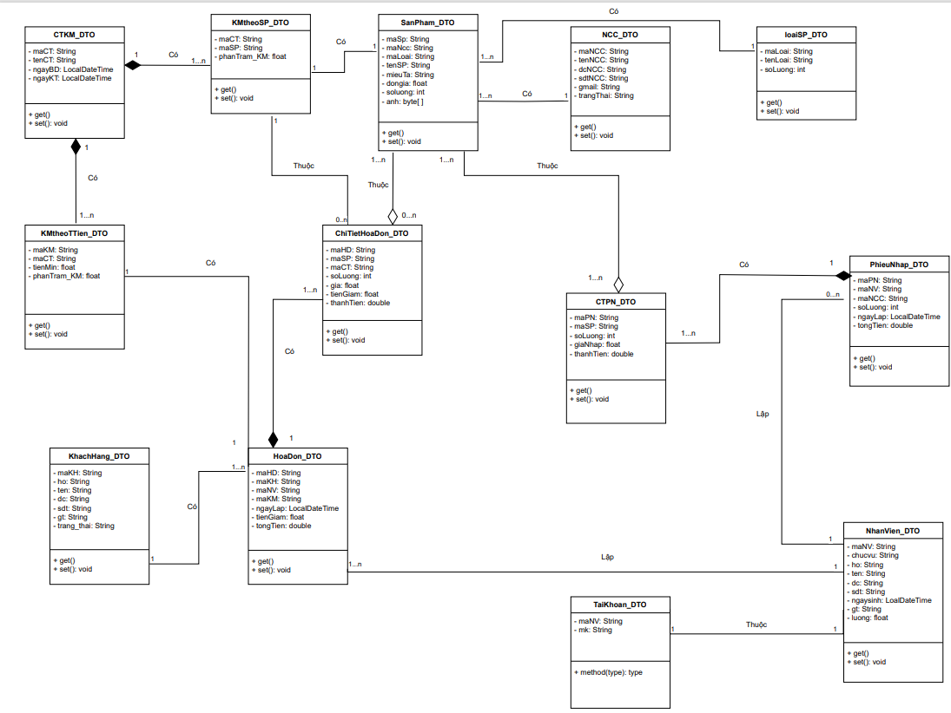

### 

|  |  |  |  |
| --- | --- | --- | --- |
| STT | TÊN LỚP/QUAN HỆ | LOẠI | Ý NGHĨA/GHI CHÚ |
| 1 | ChiTietHoaDon_DTO | Class |  |
| 2 | CTKM_DTO | Class |  |
| 3 | CTPN_DTO | Class |  |
| 4 | HoaDon_DTO | Class |  |
| 5 | KhachHang_DTO | Class |  |
| 6 | KMtheoSP_DTO | Class |  |
| 7 | KMtheoTTien_DTO | Class |  |
| 8 | LoaiSP_DTO | Class |  |
| 9 | NCC_DTO | Class |  |
| 10 | NhanVien_DTO | Class |  |
| 11 | PhieuNhap_DTO | Class |  |
| 12 | SanPham_DTO | Class |  |
| 13 | TaiKhoan_DTO | Class |  |
| 14 | Association(1 nhiều) | Quan hệ | LoaiSP_DTO-SanPham_DTO  NCC_DTO-SanPham_DTO  SanPham_DTO-KMtheoSP_DTO  KMtheoSP-ChiTietHoaDon_DTO  NhanVien_DTO-PhieuNhap_DTO/TaiKhoan_DTO/HoaDon_DTO  HoaDon_DTO-KMtheoTTien_DTO  KhachHang_DTO-HoaDon_DTO |
| 15 | Aggregation(nhiều nhiều) | Quan hệ | SanPham_DTO-CTPN_DTO  SanPham_DTO-CTHD_DTO |
| 16 | Composition(này mất kia cũng mất) | Quan hệ | ChiTietHoaDon_DTO – hoaDon_DTO  CTKM_DTO-KMtheoSP_DTO/KMtheoTTien_DTO  CTPN_DTO-PhieuNhap_DTO |

**BẢNG MÔ TẢ THUỘC TÍNH LỚP ChiTietHoaDon_DTO**

|  |  |  |  |  |
| --- | --- | --- | --- | --- |
| STT | Tên thuộc tính | Kiểu dữ liệu | Ràng buộc | Ý nghĩa/Ghi chú |
| 1 | maHD | String |  | Mã hóa đơn |
| 2 | maSP | String |  | Mã sản phẩm |
| 3 | maCT | String |  | Mã chương trình khuyến mãi theo sản phẩm |
| 4 | soLuong | Int |  | Số lượng |
| 5 | gia | Float |  | Giá |
| 6 | tienGiam | Float |  | Tiền giảm |
| 7 | thanhTien | double |  | Thành tiền |

**BẢNG MÔ TẢ THUỘC TÍNH LỚP CTKM_DTO**

|  |  |  |  |  |
| --- | --- | --- | --- | --- |
| STT | Tên thuộc tính | Kiểu dữ liệu | Ràng buộc | Ý nghĩa/Ghi chú |
| 1 | maCT | String |  | Mã chương trình |
| 2 | tenCT | String |  | Mã chương trình |
| 3 | ngayBD | LocalDateTime |  | Ngày bắt đầu chương trình khuyến mãi |
| 4 | ngayKT | LocalDateTime |  | Ngày kết thuc chương trình khuyến mãi |

**BẢNG MÔ TẢ THUỘC TÍNH LỚP CTPN_DTO**

|  |  |  |  |  |
| --- | --- | --- | --- | --- |
| STT | Tên thuộc tính | Kiểu dữ liệu | Ràng buộc | Ý nghĩa/ Ghi chú |
| 1 | maPN | String |  | Mã phiếu nhập |
| 2 | maSP | String |  | Mã sản phẩm |
| 3 | soLuong | int |  | Số lượng sản phẩm |
| 4 | giaNhap | float |  | Giá nhập của sản phẩm |
| 5 | thanhTien | double |  | Thành tiền |

**BẢNG MÔ TẢ THUỘC TÍNH LỚP HoaDon_DTO**

|  |  |  |  |  |
| --- | --- | --- | --- | --- |
| STT | Tên thuộc tính | Kiểu dữ liệu | Ràng buộc | Ý nghĩa/ Ghi chú |
| 1 | maHD | String |  | Mã hóa đơn |
| 2 | maKH | String |  | Mã khách hàng |
| 3 | maNV | String |  | Mã nhân viên bán hàng |
| 4 | maKM | String |  | Mã khuyến mãi theo tổng tiền |
| 5 | ngayLap | LocalDateTime |  | Ngày lập hóa đơn |
| 6 | tienGiam | float |  | Tiền giảm |
| 7 | tongTien | double |  | Tổng tiền |

**BẢNG MÔ TẢ THUỘC TÍNH LỚP KhachHang_DTO**

|  |  |  |  |  |
| --- | --- | --- | --- | --- |
| STT | Tên thuộc tính | Kiểu dữ liệu | Ràng buộc | Ý nghĩa / Ghi chú |
| 1 | maKH | String |  | Mã khách hàng |
| 2 | ho | String |  | Họ khách hàng |
| 3 | ten | String |  | Tên khách hàng |
| 4 | dc | String |  | Địa chỉ khách hàng |
| 5 | sdt | String |  | Số điện thoại khách hàng |
| 6 | gt | String |  | Giới tính khách hàng |
| 7 | trang_thai | String |  | Trạng thái khách hàng |

**BẢNG MÔ TẢ THUỘC TÍNH LỚP KMtheoSP_DTO**

|  |  |  |  |  |
| --- | --- | --- | --- | --- |
| STT | Tên thuộc tính | Kiểu dữ liệu | Ràng buộc | Ý nghĩa/ Ghi chú |
| 1 | maCT | String |  | Mã chương trình khuyến mãi |
| 2 | maSP | String |  | Mã sản phẩm có khuyến mãi |
| 3 | phanTram_KM | float |  | Phần trăm khuyến mãi của sản phẩm |

**BẢNG MÔ TẢ THUỘC TÍNH LỚP KMtheoTien_DTO**

|  |  |  |  |  |
| --- | --- | --- | --- | --- |
| STT | Tên thuộc tính | Kiểu dữ liệu | Ràng buộc | Ý nghĩa/ Ghi chú |
| 1 | maKM | String |  | Mã khuyến mãi |
| 2 | maCT | String |  | Mã chương trình khuyến mãi |
| 3 | tienMin | float |  | Định mức tiền để được áp dụng mã khuyến mãi |
| 4 | phanTram_KM | float |  | Phần trăm khuyến mãi so với tổng tiền |

**BẢNG MÔ TẢ THUỘC TÍNH LỚP loaiSP_DTO**

|  |  |  |  |  |
| --- | --- | --- | --- | --- |
| STT | Tên thuộc tính | Kiểu dữ liệu | Ràng buộc | Ý nghĩa/ Ghi chú |
| 1 | maLoai | String |  | Mã loại sản phẩm |
| 2 | tenLoai | String |  | Tên loại sản phẩm |
| 3 | soLuong | int |  | Số lượng loại |

**BẢNG MÔ TẢ THUỘC TÍNH LỚP NCC_DTO**

|  |  |  |  |  |
| --- | --- | --- | --- | --- |
| STT | Tên thuộc tính | Kiểu dữ liệu | Ràng buộc | Ý nghĩa/ Ghi chú |
| 1 | maNCC | String |  | Mã nhà cung cấp |
| 2 | tenNCC | String |  | Tên nhà cũng cấp |
| 3 | dcNCC | String |  | Địa chỉ nhà cung cấp |
| 4 | sdtNCC | String |  | Số điện thoại nhà cũng cấp |
| 5 | gmail | String |  | Gmail nhà cũng cấp |
| 6 | trangThai | String |  | Trạng thái |

**BẢNG MÔ TẢ THUỘC TÍNH LỚP NhanVien_DTO**

|  |  |  |  |  |
| --- | --- | --- | --- | --- |
| STT | Tên thuộc tính | Kiểu dữ liệu | Ràng buộc | Ý nghĩa/ Ghi chú |
| 1 | maNV | String |  | Mã nhân viên |
| 2 | chucvu | String |  | Chức vụ của nhân viên |
| 3 | ho | String |  | Họ của nhân viên |
| 4 | ten | String |  | Tên của nhân viên |
| 5 | dc | String |  | Địa chỉ của nhân viên |
| 6 | sdt | String |  | Số điện thoại của nhân viên |
| 7 | ngaysinh | String |  | Ngày sinh của nhân viên |
| 8 | gt | String |  | Giới tính của nhân viên |
| 9 | luong | float |  | Lương của nhân viên |

**BẢNG MÔ TẢ THUỘC TÍNH LỚP PhieuNhap_DTO**

|  |  |  |  |  |
| --- | --- | --- | --- | --- |
| STT | Tên thuộc tính | Kiểu dữ liệu | Ràng buộc | Ý nghĩa/ Ghi chú |
| 1 | maPN | String |  | Mã phiếu nhập |
| 2 | maNV | String |  | Mã nhân viên |
| 3 | maNCC | String |  | Mã nhà cũng cấp |
| 4 | soLuong | int |  | Tổng số lượng đã nhập |
| 5 | ngayLap | LocalDatetime |  | Ngày lập |
| 6 | tongTien | double |  | Tổng tiền |

**BẢNG MÔ TẢ THUỘC TÍNH LỚP SanPham_DTO**

|  |  |  |  |  |
| --- | --- | --- | --- | --- |
| STT | Tên thuộc tính | Kiểu dữ liệu | Ràng buộc | Ý nghĩa/ Ghi chú |
| 1 | maSp | String |  | Mã sản phẩm |
| 2 | maNcc | String |  | Mã nhà cung cấp |
| 3 | maLoai | String |  | Mã loại sản phẩm |
| 4 | tenSP | String |  | Tên sản phẩm |
| 5 | mieuta | String |  | Miêu tả(Một vài thông tin về sản phẩm) |
| 6 | dongia | float |  | Giá của sản phẩm |
| 7 | soluong | Int |  | Số lượng sản phẩm |
| 8 | anh | Byte[ ] |  | Ảnh của sản phẩm |

**BẢNG MÔ TẢ THUỘC TÍNH LỚP TaiKhoan_DTO**

|  |  |  |  |  |
| --- | --- | --- | --- | --- |
| STT | Tên thuộc tính | Kiểu dữ liệu | Ràng buộc | Ý nghĩa/ ghi chú |
| 1 | maNV | String |  | Mã của nhân viên |
| 2 | mk | String |  | Mật khẩu để đăng nhập |

### **4.2 Sơ đồ class lớp xử lý(BUS) và các bảng mô tả**

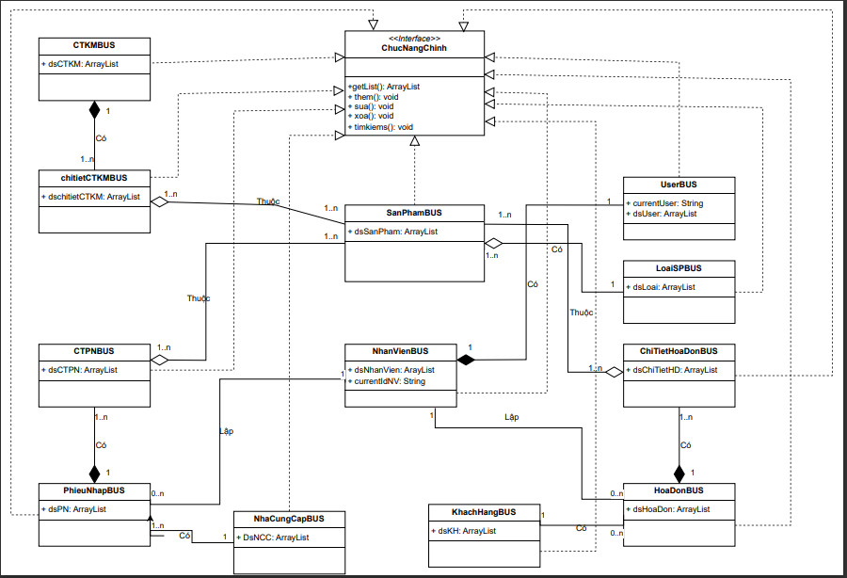

Danh sách các class của BUS

|  |  |  |  |
| --- | --- | --- | --- |
| STT | Tên lớp/quan hệ | Loại | Ý nghĩa/ghi chú |
|  | SanPhamBUS | Class | Class xử lý quan ly san phẩm |
|  | LoaiSPBUS | Class | Class xử lý loại sản phẩm |
|  | CTKMBUS | Class | Class xử lý quản ly chương trình khuyến mãi |
|  | chitietCTKMBUS | Class | Class xử lý chi tiết chương trình khuyến mãi |
|  | HoaDonBUS | Class | Class xử lý hóa đơn |
|  | ChiTietHoaDonBUS | Class | Class xử lý chi tiết hóa đơn |
|  | PhieuNhapBUS | Class | Class xử lý phiếu nhập |
|  | CTPNBUS | Class | Class xử lý chi tiết phiếu nhập |
|  | KhachHangBUS | Class | Class xử lý khách hàng |
|  | NhanVienBUS | Class | Class xử lý nhân viên |
|  | UserBUS | Class | Class xử lý user |
|  | NhaCungCapBUS | Class | Class xử lý nhà cung cấp |
|  | ChucNang | Interface |  |
|  | Implementation | Quan hệ | Interface Chucnang-Các class còn lại |

Bảng mô tả các Phương thức interface chucnang

|  |  |  |  |  |
| --- | --- | --- | --- | --- |
| STT | Tên Phương thức | Trả về | Ý nghĩa | Ghi chú |
|  | getList |  |  |  |
|  | Them |  |  |  |
|  | Sua |  |  |  |
|  | Xoa |  |  |  |
|  | Timkiem |  |  |  |

Bảng mô tả các thuộc tính lớp SanPhamBUS

|  |  |  |  |  |
| --- | --- | --- | --- | --- |
| STT | Tên thuộc tính | Kiểu | Ràng buộc | Ý nghĩa/Ghi chú |
|  | dsSanPham | ArrayList |  | Mảng sản phẩm |

Bảng mô tả các thuộc tính lớp CTKMBUS

|  |  |  |  |  |
| --- | --- | --- | --- | --- |
| STT | Tên thuộc tính | Kiểu | Ràng buộc | Ý nghĩa/Ghi chú |
|  | dsaCTKM | ArrayList |  | Mảng các CTKM |

Bảng mô tả các thuộc tính lớp chitietCTKMBUS

|  |  |  |  |  |
| --- | --- | --- | --- | --- |
| STT | Tên thuộc tính | Kiểu | Ràng buộc | Ý nghĩa/Ghi chú |
|  | dschitietCTKM | ArrayList |  | Mảng chi tiết CTKM |

Bảng mô tả các thuộc tính lớp HoaDonBUS

|  |  |  |  |  |
| --- | --- | --- | --- | --- |
| STT | Tên thuộc tính | Kiểu | Ràng buộc | Ý nghĩa/Ghi chú |
|  | dsHoaDon | ArrayList |  | Mảng hóa đơn |

Bảng mô tả các thuộc tính lớp ChiTietHoaDonBUS

|  |  |  |  |  |
| --- | --- | --- | --- | --- |
| STT | Tên thuộc tính | Kiểu | Ràng buộc | Ý nghĩa/Ghi chú |
|  | dsChiTietHD | ArrayList |  | Mảng chi tiết hóa đơn |

Bảng mô tả các thuộc tính lớp PhieuNhapBUS

|  |  |  |  |  |
| --- | --- | --- | --- | --- |
| STT | Tên thuộc tính | Kiểu | Ràng buộc | Ý nghĩa/Ghi chú |
|  | dsPN | ArrayList |  | Mảng phiếu nhập |

Bảng mô tả các thuộc tính lớp CTPNBUS

|  |  |  |  |  |
| --- | --- | --- | --- | --- |
| STT | Tên thuộc tính | Kiểu | Ràng buộc | Ý nghĩa/Ghi chú |
|  | dsCTPN | ArrayList |  | Mảng chi tiết phiếu nhập |

Bảng mô tả các thuộc tính lớp NhanVienBUS

|  |  |  |  |  |
| --- | --- | --- | --- | --- |
| STT | Tên thuộc tính | Kiểu | Ràng buộc | Ý nghĩa/Ghi chú |
|  | dsNhanVien | ArrayList |  | Mảng nhân viên |
|  | currentIdNV | String |  | Id nhân viên đang đăng nhập |

Bảng mô tả các thuộc tính lớp UserBUS

|  |  |  |  |  |
| --- | --- | --- | --- | --- |
| STT | Tên thuộc tính | Kiểu | Ràng buộc | Ý nghĩa/Ghi chú |
|  | dsUser | ArrayList |  | Mảng user |
|  | currentUser | String |  | User đang đăng nhập |

Bảng mô tả các thuộc tính lớp LoaiSP bus

|  |  |  |  |  |
| --- | --- | --- | --- | --- |
| STT | Tên thuộc tính | Kiểu | Ràng buộc | Ý nghĩa/Ghi chú |
|  | dsLoai | ArrayList |  | Mảng loại sản phẩm |

Bảng mô tả các thuộc tính lớp NhaCungCapBUS

|  |  |  |  |  |
| --- | --- | --- | --- | --- |
| STT | Tên thuộc tính | Kiểu | Ràng buộc | Ý nghĩa/Ghi chú |
|  | dsNCC | ArrayList |  | Mảng nhà cung cấp |

Bảng mô tả các thuộc tính lớp KhachHangBUS

|  |  |  |  |  |
| --- | --- | --- | --- | --- |
| STT | Tên thuộc tính | Kiểu | Ràng buộc | Ý nghĩa/Ghi chú |
|  | dsKH | ArrayList |  | Mảng khách hàng |

**4.3 Sơ đồ class lớp dữ liệu(DAO) và các bảng mô tả**

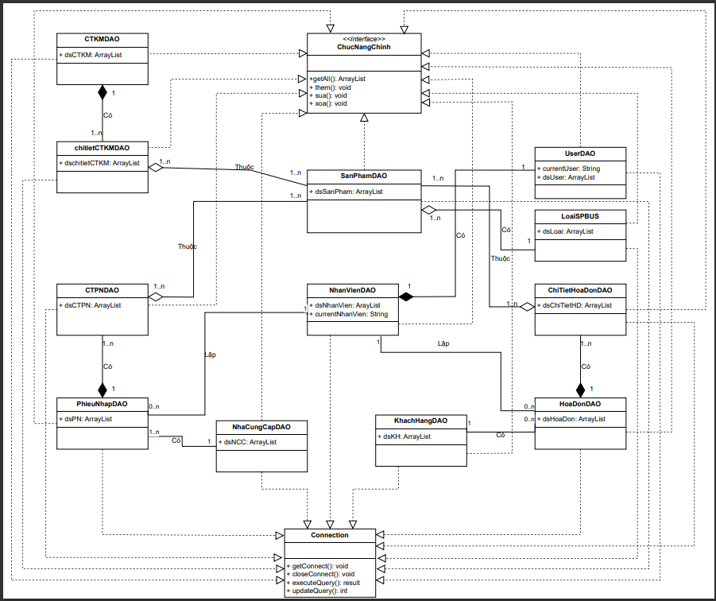

Danh sách các class của DAO

|  |  |  |  |
| --- | --- | --- | --- |
| STT | Tên lớp/quan hệ | Loại | Ý nghĩa/ghi chú |
|  | SanPhamDAO | Class | Class xử lý quan ly san phẩm |
|  | LoaiSPDAO | Class | Class xử lý loại sản phẩm |
|  | CTKMDAO | Class | Class xử lý quản ly CTKM |
|  | chitietCTKMDAO | Class | Class xử lý chi tiết CTKM |
|  | HoaDonDAO | Class | Class xử lý hóa đơn |
|  | ChiTietHoaDonDAO | Class | Class xử lý chi tiết hóa đơn |
|  | PhieuNhapDAO | Class | Class xử lý phiếu nhập |
|  | ChiTietPhieuNhapDAO | Class | Class xử lý chi tiết phiếu nhập |
|  | KhachHangDAO | Class | Class xử lý khách hàng |
|  | NhanVienDAO | Class | Class xử lý nhân viên |
|  | UserDAO | Class | Class xử lý user |
|  | NhaCungCapDAO | Class | Class xử lý nhà cung cấp |
|  | MyConnection | Class | Class chứa các phương thức dùng để thao tác với database |
|  | ChucNangChinh | Interface |  |
|  | Implementation | Quan hệ | Interface Chucnang-Các class còn lại |
|  | Dependency | Quan hệ | Class Myconnection- Các class còn lại |

Bảng mô tả các Phương thức interface ChucNangChinh

|  |  |  |  |  |
| --- | --- | --- | --- | --- |
| STT | Tên Phương thức | Trả về | Ý nghĩa | Ghi chú |
|  | getAll |  |  |  |
|  | Them |  |  |  |
|  | Sua |  |  |  |
|  | Xoa |  |  |  |

Bảng mô tả các Phương thức interface Connection

|  |  |  |  |  |
| --- | --- | --- | --- | --- |
| STT | Tên Phương thức | Trả về | Ý nghĩa | Ghi chú |
|  | getConnect |  | Kết nối csdl |  |
|  | closeConnect |  | Đóng kết nối csdl |  |
|  | executeQuery |  | Thực hiện câu truy vấn |  |
|  | updateQuery |  | Thực hiện câu truy vấn mang tính thay đổi, phá hủy |  |

Bảng mô tả các thuộc tính lớp SanPhamDAO

|  |  |  |  |  |
| --- | --- | --- | --- | --- |
| STT | Tên thuộc tính | Kiểu | Ràng buộc | Ý nghĩa/Ghi chú |
|  | dsSanPham | ArrayList |  | Mảng sản phẩm |

Bảng mô tả các thuộc tính lớp CTKMDAO

|  |  |  |  |  |
| --- | --- | --- | --- | --- |
| STT | Tên thuộc tính | Kiểu | Ràng buộc | Ý nghĩa/Ghi chú |
|  | dsCTKM | ArrayList |  | Mảng các CTKM |

Bảng mô tả các thuộc tính lớp chitietCTKMDAO

|  |  |  |  |  |
| --- | --- | --- | --- | --- |
| STT | Tên thuộc tính | Kiểu | Ràng buộc | Ý nghĩa/Ghi chú |
|  | dschitietCTKM | ArrayList |  | Mảng chi tiết CTKM |

Bảng mô tả các thuộc tính lớp HoaDonDAO

|  |  |  |  |  |
| --- | --- | --- | --- | --- |
| STT | Tên thuộc tính | Kiểu | Ràng buộc | Ý nghĩa/Ghi chú |
|  | dsHoaDon | ArrayList |  | Mảng hóa đơn |

Bảng mô tả các thuộc tính lớp ChiTietHoaDonDAO

|  |  |  |  |  |
| --- | --- | --- | --- | --- |
| STT | Tên thuộc tính | Kiểu | Ràng buộc | Ý nghĩa/Ghi chú |
|  | dsChiTietHD | ArrayList |  | Mảng chi tiết hóa đơn |

Bảng mô tả các thuộc tính lớp PhieuNhapDAO

|  |  |  |  |  |
| --- | --- | --- | --- | --- |
| STT | Tên thuộc tính | Kiểu | Ràng buộc | Ý nghĩa/Ghi chú |
|  | dsPN | ArrayList |  | Mảng phiếu nhập |

Bảng mô tả các thuộc tính lớp CTPNDAO

|  |  |  |  |  |
| --- | --- | --- | --- | --- |
| STT | Tên thuộc tính | Kiểu | Ràng buộc | Ý nghĩa/Ghi chú |
|  | dsCTPN | ArrayList |  | Mảng chi tiết phiếu nhập |

Bảng mô tả các thuộc tính lớp NhanVienDAO

|  |  |  |  |  |
| --- | --- | --- | --- | --- |
| STT | Tên thuộc tính | Kiểu | Ràng buộc | Ý nghĩa/Ghi chú |
|  | dsNhanVien | ArrayList |  | Mảng nhân viên |
|  | currentIdNV | String |  | Id nhân viên đang đăng nhập |

Bảng mô tả các thuộc tính lớp UserDAO

|  |  |  |  |  |
| --- | --- | --- | --- | --- |
| STT | Tên thuộc tính | Kiểu | Ràng buộc | Ý nghĩa/Ghi chú |
|  | dsUser | ArrayList |  | Mảng user |
|  | currentUser | String |  | User đang đăng nhập |

Bảng mô tả các thuộc tính lớp LoaiSPDAO

|  |  |  |  |  |
| --- | --- | --- | --- | --- |
| STT | Tên thuộc tính | Kiểu | Ràng buộc | Ý nghĩa/Ghi chú |
|  | dsLoai | ArrayList |  | Mảng các quyền |

Bảng mô tả các thuộc tính lớp NhaCungCapDAO

|  |  |  |  |  |
| --- | --- | --- | --- | --- |
| STT | Tên thuộc tính | Kiểu | Ràng buộc | Ý nghĩa/Ghi chú |
|  | dsNCC | ArrayList |  | Mảng nhà cung cấp |

Bảng mô tả các thuộc tính lớp KhachHangDAO

|  |  |  |  |  |
| --- | --- | --- | --- | --- |
| STT | Tên thuộc tính | Kiểu | Ràng buộc | Ý nghĩa/Ghi chú |
|  | dsKH | ArrayList |  | Mảng khách hàng |

**4.4 Sơ đồ class lớp giao diện(GUI) và các bảng mô tả**

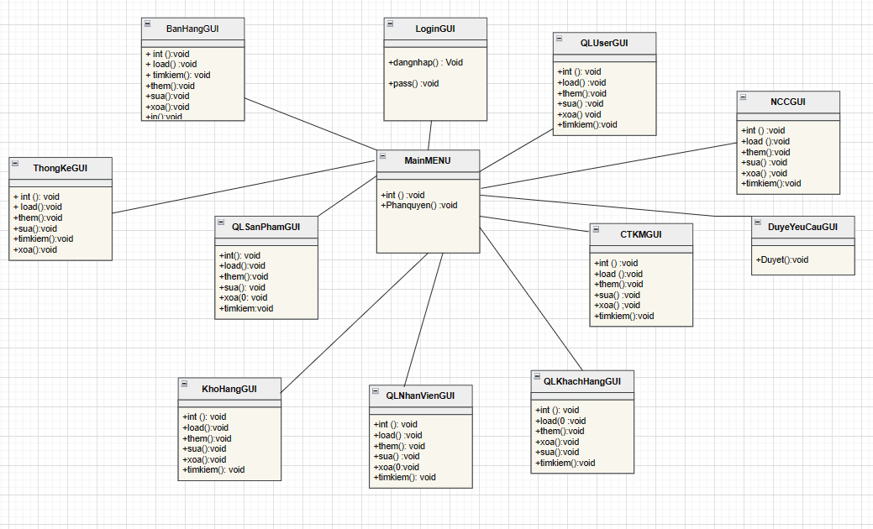

|  |  |  |  |
| --- | --- | --- | --- |
| STT | Tên lớp | Loại | Ý nghĩa/Ghi chú |
| 1 | LoginGUI | Class | Thể hiện giao diện đăng nhập để sử dụng phần mềm |
| 2 | Mainmenu | Class | Thể hiện giao diện chính các quyền có thể truy cập |
| 3 | QLSanphamGUI | Class | Thể hiện giao diện quản lý sản phẩm |
| 4 | UserGUI | Class | Thể hiện giao diện quản lý user |
| 5 | QLKhachhangGUI | Class | Thể hiện giao diện quản lý khách hàng |
| 6 | QLNhanvienGUI | Class | Thể hiện giao diện quản lý nhân viên |
| 7 | KhoHangGUI | Class | Thể hiện giao diện quản lý phiếu nhập,chi tiết phiếu nhập và quản lí loại |
| 8 | CTKMGUI | Class | Thể hiện giao diện quản lý chương trình khuyến mãi(theo sản phẩm,theo tổng tiền) |
| 9 | BanHangGUI | Class | Thể hiện giao diện quản lý hóa đơn,chi tiết hóa đơn |
| 10 | ThongKeGUI | Class | Thể hiện giao diện quản lý thống kê |
| 11 | DuyetYeuCauGUI | Class | Thể hiện giao diện quản lí duyệt đơn hàng |
| 12 | NCCGUI | Class | Thể hiện giao diện quản lí nhà cung cấp |

# **5.CÀI ĐẶT VÀ THỬ NGHIỆM**

## **5.1 Cài Đặt**

### **5.1.1 Ngôn ngữ lập trình**

**Java** (phiên âm Tiếng Việt: "*Gia-va*") là một [ngôn ngữ lập trình](https://vi.wikipedia.org/wiki/Ng%C3%B4n_ng%E1%BB%AF_l%E1%BA%ADp_tr%C3%ACnh) [hướng đối tượng](https://vi.wikipedia.org/wiki/L%E1%BA%ADp_tr%C3%ACnh_h%C6%B0%E1%BB%9Bng_%C4%91%E1%BB%91i_t%C6%B0%E1%BB%A3ng) (OOP) và dựa trên các lớp (class). Khác với phần lớn ngôn ngữ lập trình thông thường, thay vì [biên dịch](https://vi.wikipedia.org/wiki/Tr%C3%ACnh_bi%C3%AAn_d%E1%BB%8Bch) [mã nguồn](https://vi.wikipedia.org/wiki/M%C3%A3_ngu%E1%BB%93n) thành [mã máy](https://vi.wikipedia.org/wiki/Ng%C3%B4n_ng%E1%BB%AF_m%C3%A1y) hoặc [thông dịch](https://vi.wikipedia.org/wiki/Tr%C3%ACnh_th%C3%B4ng_d%E1%BB%8Bch) mã nguồn khi chạy, Java được thiết kế để biên dịch mã nguồn thành [bytecode](https://vi.wikipedia.org/wiki/Bytecode), bytecode sau đó sẽ được môi trường thực thi (runtime environment) chạy.

Trước đây, Java chạy chậm hơn những ngôn ngữ dịch thẳng ra mã máy như C và [C++](https://vi.wikipedia.org/wiki/C%2B%2B), nhưng sau này nhờ công nghệ "biên dịch tại chỗ" - Just in time compilation, khoảng cách này đã được thu hẹp, và trong một số trường hợp đặc biệt Java có thể chạy nhanh hơn. Java chạy nhanh hơn những ngôn ngữ thông dịch như [Python](https://vi.wikipedia.org/wiki/Python_(ng%C3%B4n_ng%E1%BB%AF_l%E1%BA%ADp_tr%C3%ACnh)), [Perl](https://vi.wikipedia.org/wiki/Perl), [PHP](https://vi.wikipedia.org/wiki/PHP) gấp nhiều lần. Java chạy tương đương so với [C#](https://vi.wikipedia.org/wiki/C_th%C4%83ng), một ngôn ngữ khá tương đồng về mặt cú pháp và quá trình dịch/chạy

[Cú pháp](https://vi.wikipedia.org/wiki/C%C3%BA_ph%C3%A1p_h%E1%BB%8Dc) Java được vay mượn nhiều từ [C](https://vi.wikipedia.org/wiki/C_(ng%C3%B4n_ng%E1%BB%AF_l%E1%BA%ADp_tr%C3%ACnh)) & [C++](https://vi.wikipedia.org/wiki/C%2B%2B) nhưng có cú pháp hướng đối tượng đơn giản hơn và ít tính năng xử lý cấp thấp hơn. Do đó việc viết một chương trình bằng Java dễ hơn, đơn giản hơn, đỡ tốn công sửa lỗi hơn. Nhưng về lập trình hướng đối tượng thì Java phức tạp hơn.

Trong Java, hiện tượng rò rỉ bộ nhớ hầu như không xảy ra do bộ nhớ được quản lý bởi Java Virtual Machine (JVM) bằng cách tự động "dọn dẹp rác". Người lập trình không phải quan tâm đến việc cấp phát và xóa bộ nhớ như C, C++. Tuy nhiên khi sử dụng những tài nguyên mạng, file IO, database (nằm ngoài kiểm soát của JVM) mà người lập trình không đóng (close) các streams thì rò rỉ dữ liệu vẫn có thể xảy ra.

**5.1.2** **Môi trường :**

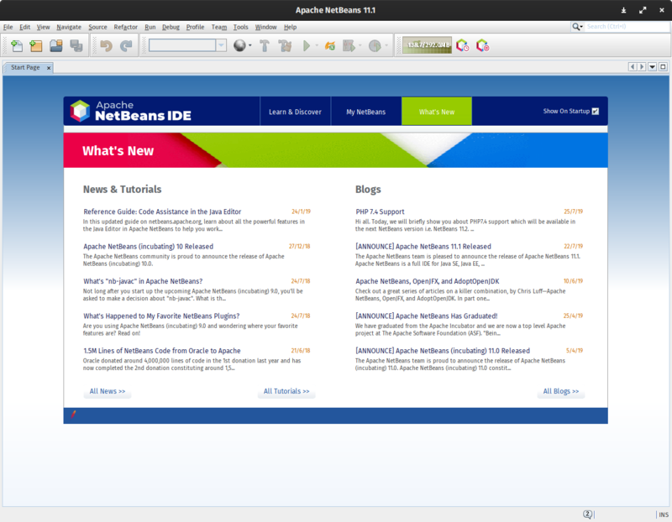

**NetBeans** là một [môi trường phát triển tích hợp](https://vi.wikipedia.org/wiki/M%C3%B4i_tr%C6%B0%E1%BB%9Dng_ph%C3%A1t_tri%E1%BB%83n_t%C3%ADch_h%E1%BB%A3p) (IDE) cho [Java](https://vi.wikipedia.org/wiki/Java_(ng%C3%B4n_ng%E1%BB%AF_l%E1%BA%ADp_tr%C3%ACnh)). NetBeans cho phép các ứng dụng được phát triển từ một tập hợp các thành phần phần mềm được gọi là *modules*. NetBeans chạy trên [Windows](https://vi.wikipedia.org/wiki/Microsoft_Windows), [macOS](https://vi.wikipedia.org/wiki/MacOS), [Linux](https://vi.wikipedia.org/wiki/Linux) và [Solaris](https://vi.wikipedia.org/wiki/Solaris_(h%E1%BB%87_%C4%91i%E1%BB%81u_h%C3%A0nh)). Ngoài việc phát triển Java, nó còn có các phần mở rộng cho các ngôn ngữ khác như [PHP](https://vi.wikipedia.org/wiki/PHP), [C](https://vi.wikipedia.org/wiki/C_(ng%C3%B4n_ng%E1%BB%AF_l%E1%BA%ADp_tr%C3%ACnh)), [C++](https://vi.wikipedia.org/wiki/C%2B%2B), [HTML5](https://vi.wikipedia.org/wiki/HTML5), và [JavaScript](https://vi.wikipedia.org/wiki/JavaScript). Các ứng dụng dựa trên NetBeans, bao gồm NetBeans IDE, có thể được mở rộng bởi các nhà phát triển bên thứ ba.

- Link Download NetBeans : [Apache NetBeans Releases](https://netbeans.apache.org/front/main/download/index.html)

- Link Youtube NetBeans : <https://youtu.be/_n_5_4bwSn4?si=ej0jDjITJT3-LZlj>

- Link Download JDK 21 : [Java Downloads | Oracle](https://www.oracle.com/java/technologies/downloads/#java8)

- Link Youtube JDK 21 : <https://youtu.be/5LlfwQ4xzXc?si=bTsUNulah8ph_aCC>

**5.1.3 Thư viện JFreeChart**:

-Là thư viện chúng em sử dụng để vẽ biểu đồ ở thống kê

-Sau khi tải xong bạn giải nén và import các thư viện vào thư viện của chương trình nhé.

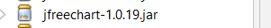

* Link Download : [Release JFreeChart 1.5.2 · jfree/jfreechart · GitHub](https://github.com/jfree/jfreechart/releases/tag/v1.5.2) ( Giữ ctrl và nhấn chuột trái vào đường link)

Link Video Youtube : <https://youtu.be/dX0CFAEq7vU?si=9-8mbIpX9jgLtp6b>

# **5.1.4 Thư viện Apache POI :**

-Thư viện này một thư viện Java mã nguồn mở được thiết kế để thao tác và quản lý các tệp tài liệu của Microsoft, bao gồm các định dạng tệp của Microsoft Office như Word, Excel,…. Ở chương trình này nhóm em sử dụng để import và export Excel.Sau khi tải xong bạn giải nén và import các thư viện vào thư viện của chương trình nhé.

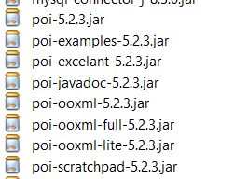

**Bạn có thể tải ở đây**: [Apache POI - Download Release Artifacts](https://poi.apache.org/download.html)

**Bạn có thể xem chi tiết tải ở đây**: [Part 1 : Downloading & configuring Apache POI - YouTube](https://www.youtube.com/watch?v=tJZWGSa2Dhg&t=116s)

**5.1.5 Thư viện** jcalendar:

-Là một thư viện Java cung cấp các thành phần giao diện người dùng (GUI) để lựa chọn và hiển thị ngày tháng. Sau khi tải xong bạn giải nén và import các thư viện vào thư viện của chương trình nhé.

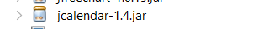

**Bạn có thể tải ở đây** [Download jcalendar-1.4.jar : jcalendar « j « Jar File Download (java2s.com)](http://www.java2s.com/Code/Jar/j/Downloadjcalendar14jar.htm)

**Bạn có thể xem chi tiết tải ở đây**: [How to download and set up the JCalendar | Netbeans - YouTube](https://www.youtube.com/watch?v=0t8tgl3NcXY&t=75s)

**5.1.6 Thư viện** MySQL Connectors (JDBC Driver for MySQL (Connector/J):

-Đây là thư viện giúp chúng em kết với database với chương trình

- Sau khi tải xong bạn giải nén và import các thư viện vào thư viện của chương trình nhé.

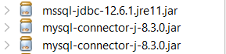

- Link Download : [MySQL :: MySQL Connectors](https://www.mysql.com/products/connector/)

- Link Video Youtube : <https://youtu.be/8OlMDhqZUk0?si=HuxlJATjQpq-YCR6>

**5.1.7 Tạo DataBase**

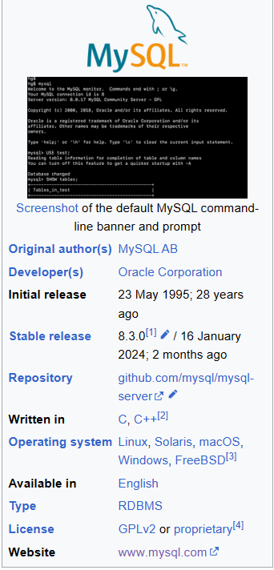MySQL là hệ quản trị cơ sở dữ liệu tự do nguồn mở phổ biến nhất thế giới và được các nhà phát triển rất ưa chuộng trong quá trình phát triển ứng dụng. Vì MySQL là hệ quản trị cơ sở dữ liệu tốc độ cao, ổn định và dễ sử dụng, có tính khả chuyển, hoạt động trên nhiều hệ điều hành cung cấp một hệ thống lớn các hàm tiện ích rất mạnh. Với tốc độ và tính bảo mật cao, MySQL rất thích hợp cho các ứng dụng có truy cập CSDL trên internet. Người dùng có thể tải về MySQL miễn phí từ trang chủ. MySQL có nhiều phiên bản cho các hệ điều hành khác nhau: phiên bản Win32 cho các hệ điều hành dòng Windows, Linux, Mac OS X, Unix, FreeBSD, NetBSD, Novell NetWare, SGI Irix, Solaris, SunOS,..

- Link Download : [MySQL :: Download MySQL Workbench](https://dev.mysql.com/downloads/workbench/)

- Link Youtube : <https://youtu.be/Z6xSj0A1FYw?si=CULBG-hyArSdDIO9>

**5.2 Thử nghiệm**

Giới thiệu qua các giao diện chính của phần mềm

Giao diện đăng nhập



Giao diện quản lý user

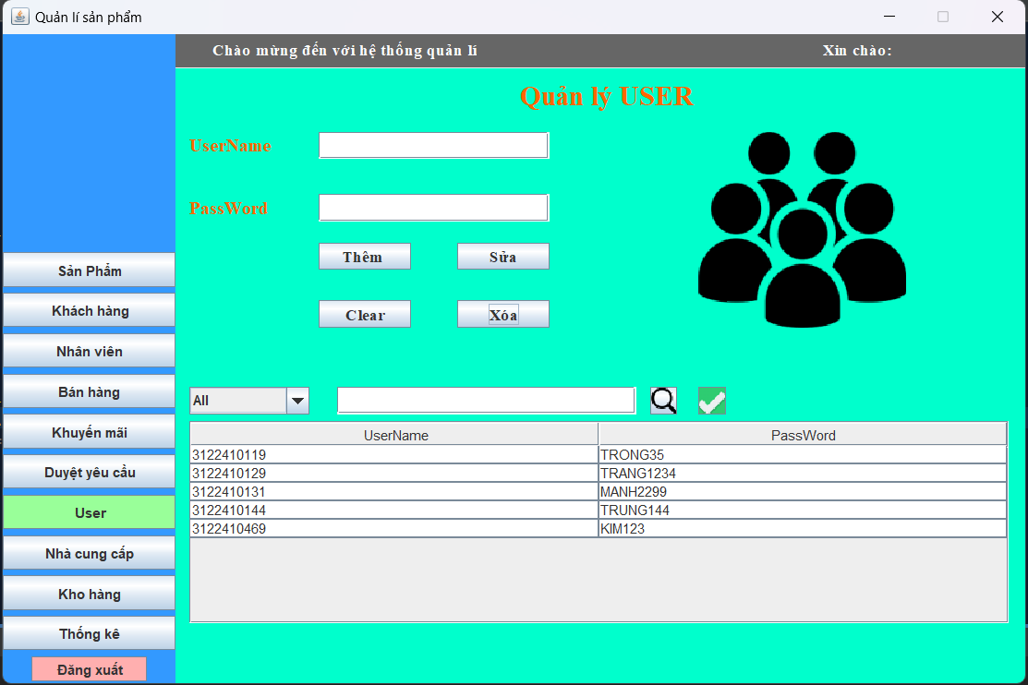

Giao diện quản lý nhân viên

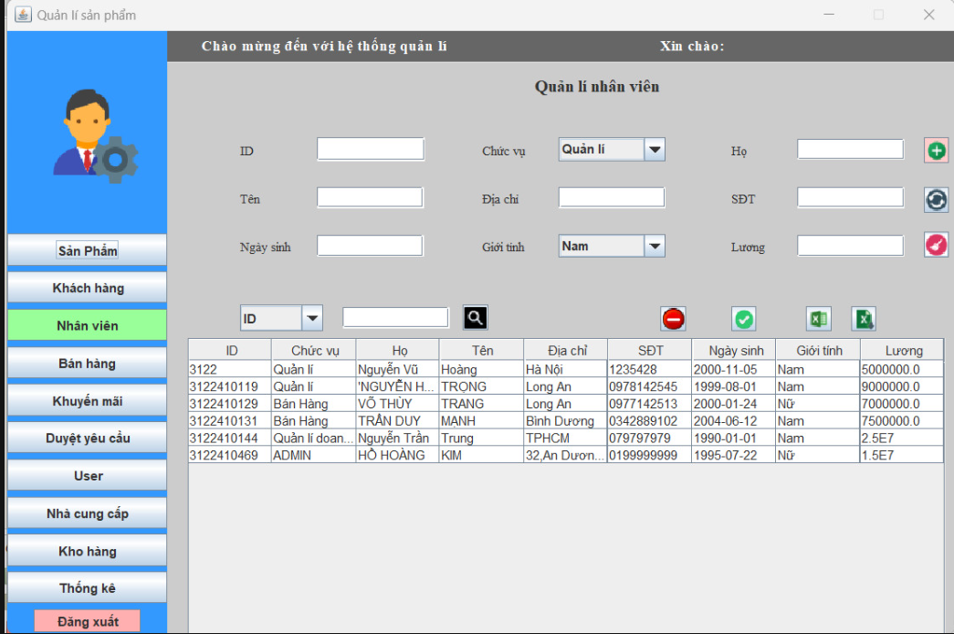

Giao diện quản lý nhà cung cấp

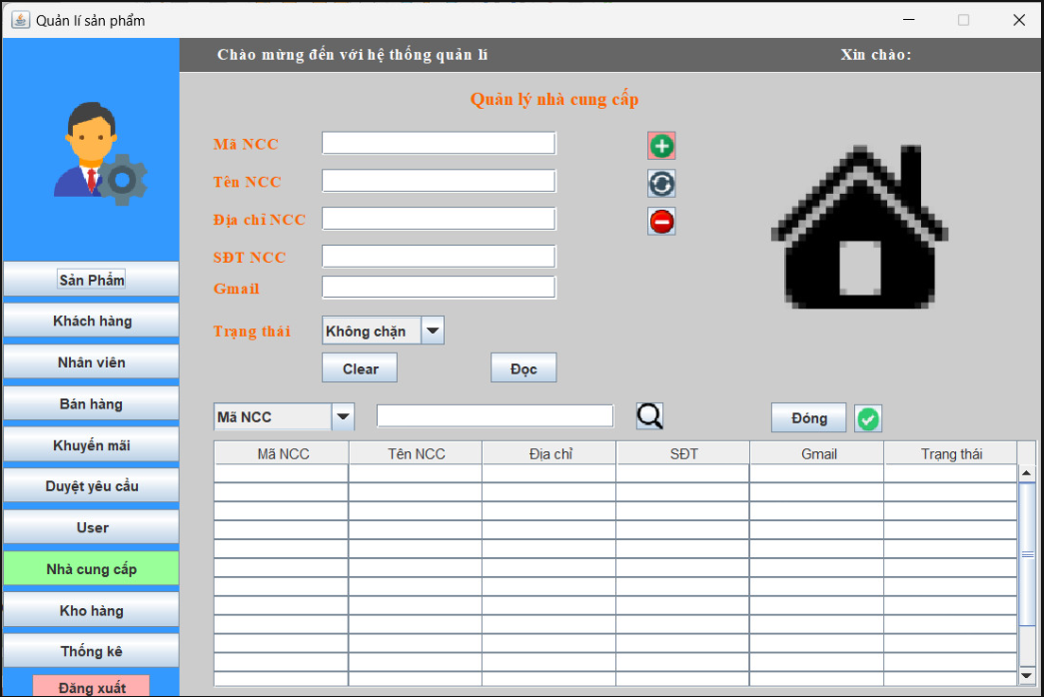

Giao diện quản lý khách hàng

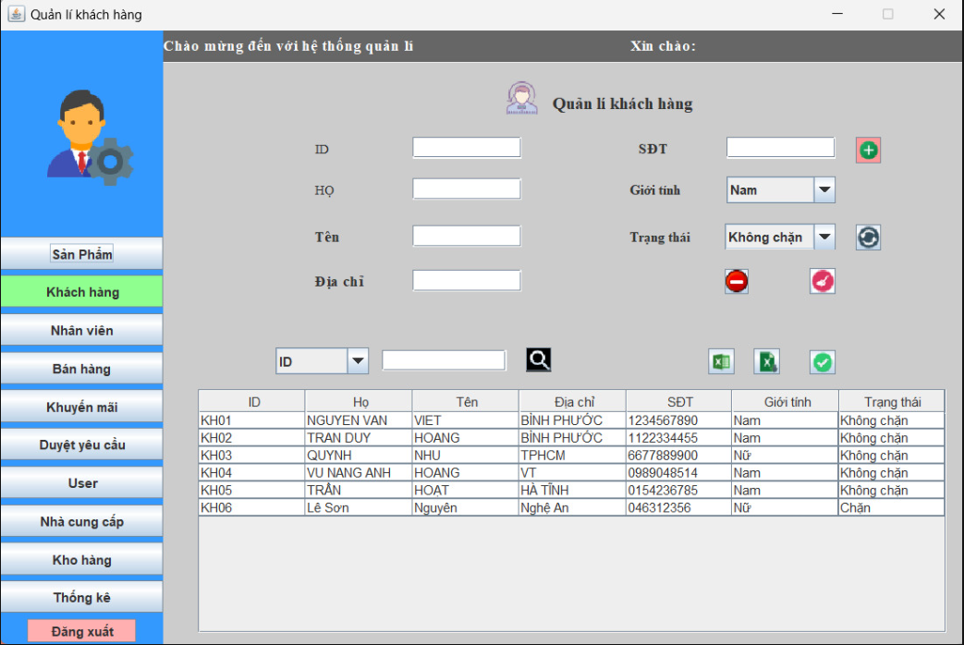

Giao diện quản lý sản phẩm

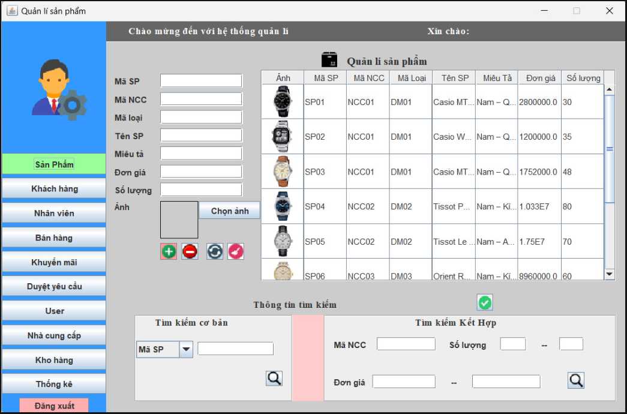

Giao diện nhập hàng

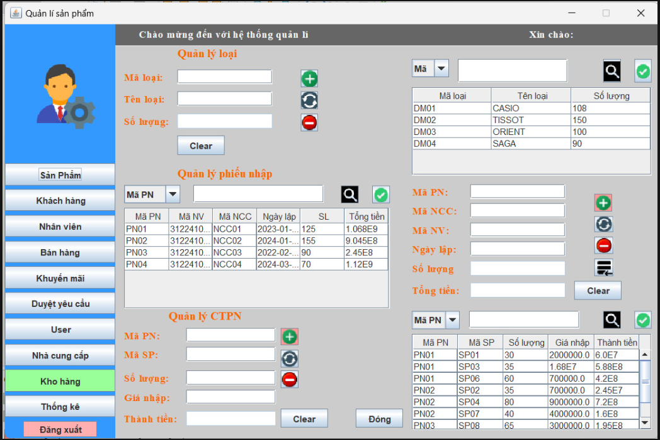

Giao diện bán hàng

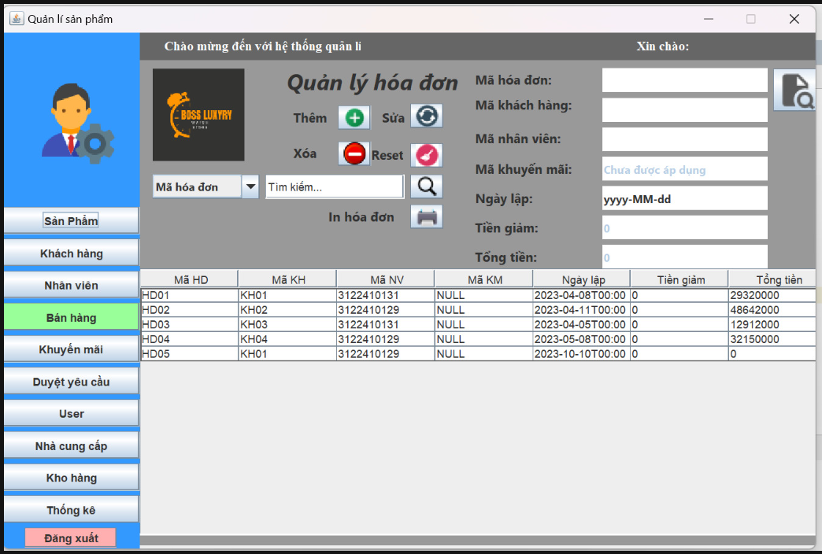

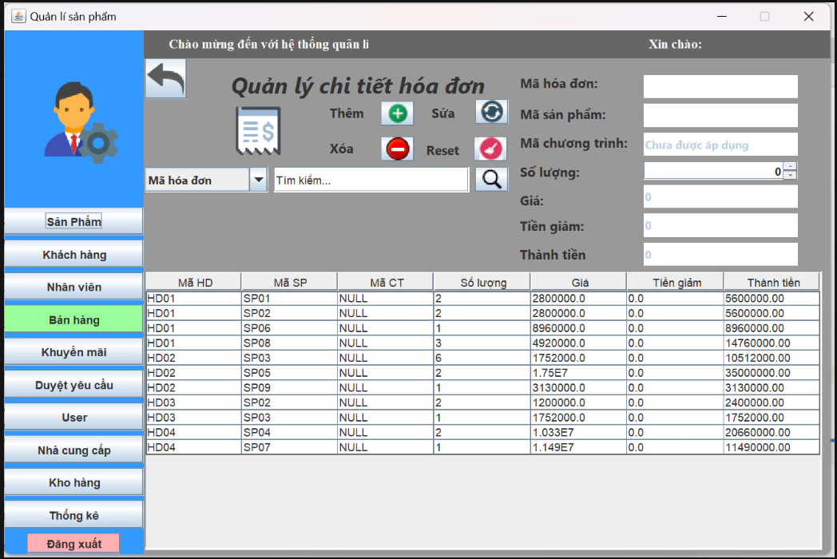

Giao diện thống kê

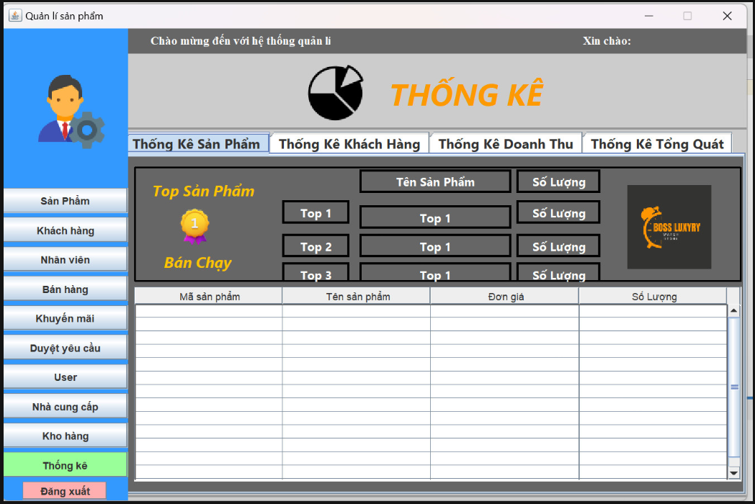

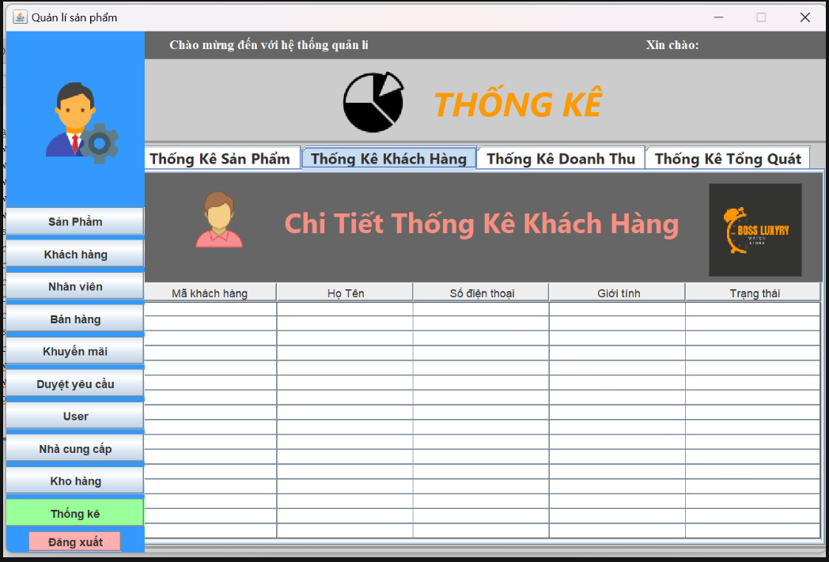

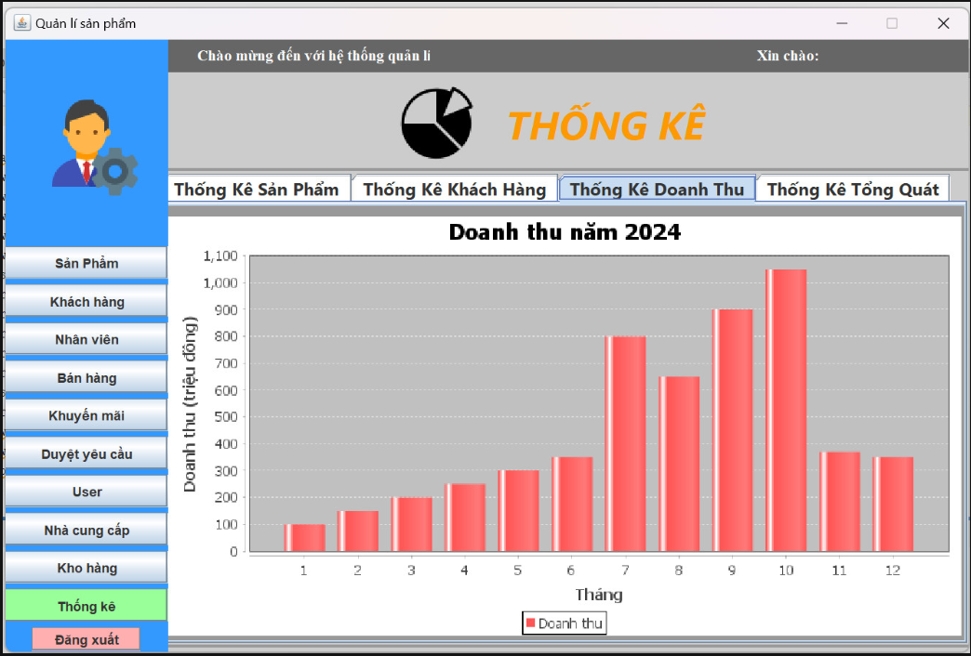

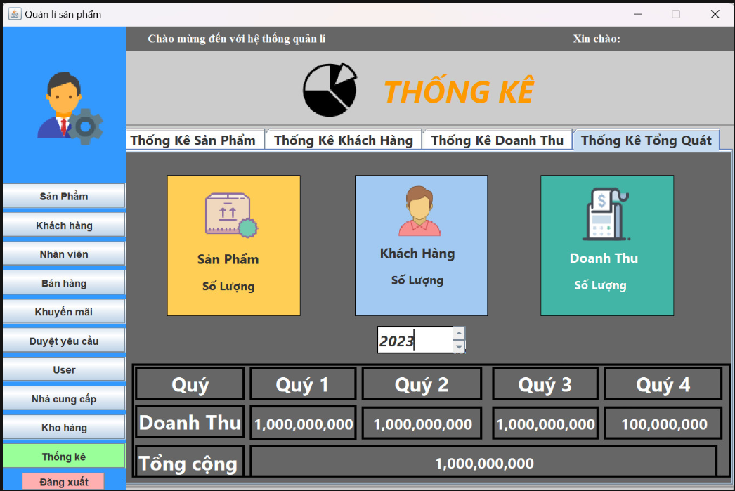

|  |  |  |  |  |  |
| --- | --- | --- | --- | --- | --- |
| Stt | Tên yêu cầu | Số lần chạy thử | Số lần thành công | Số lần sai | Đánh giá |
|  | Đăng nhập vào phần mềm | 25 | 25 | 0 | Good |
|  | Tra cứu thông tin User | 25 | 25 | 0 | Good |
|  | Thêm user | 25 | 25 | 0 | Good |
|  | Tiếp nhận nhân viên mới | 25 | 25 | 0 | Good |
|  | Tra cứu thông tin nhân viên | 25 | 25 | 0 | Good |
|  | Sửa thông tin nhân viên | 25 | 25 | 0 | Good |
|  | Tiếp nhận yêu cầu mua hàng của khách | 25 | 25 | 0 | Good |
|  | Lập hóa đơn | 25 | 25 | 0 | Good |
|  | Thêm nhà cung cấp | 25 | 25 | 0 | Good |
|  | Sửa thông tin nhà cung cấp | 25 | 25 | 0 | Good |
|  | Nhập sản phẩm từ nhà cung cấp | 25 | 25 | 0 | Good |
|  | Lập phiếu nhập | 25 | 25 | 0 | Good |
|  | Tra cứu sản phẩm | 25 | 25 | 0 | Good |
|  | Sửa thông tin sản phẩm | 25 | 25 | 0 | Good |
|  | Tạo chương trình giảm giá | 25 | 25 | 0 | Good |
|  | Tra cứu các chương trình giảm giá | 25 | 25 | 0 | Good |
|  | Tiếp nhận khách hàng mới | 25 | 25 | 0 | Good |
|  | Tra cứu khách hàng | 25 | 25 | 0 | Good |
|  | Sửa thông tin khách hàng | 25 | 25 | 0 | Good |
|  | Thống kê | 25 | 25 | 0 | Good |

Qua bảng kiểm thử như trên, ta thấy phần mềm tương đối ổn định

và cơ bản đã đáp ứng nhu cầu đặt ra ban đầu của đề tài.

# **6. BẢO TRÌ HTTT**

1. Phương án cho cài đặt hệ thống vừa được thiết kế xây dựng:

- Tiến hành kiểm thử hệ thống và kiểm thử chấp nhận.

- Tiển khai dùng thử hệ thống với nhóm nhỏ người dùng, nhận phản hồi và khắc phục nhược điểm.

- Triển khai hệ thống và theo dõi, khắc phục các vấn đề phát sinh.

- Cài đặt: theo phương pháp cài đặt trực tiếp.

- Viết tài liệu, đào tạo và hỗ trợ người dùng đảm bảo hệ thống hoạt động thành công

2. Phương án chuyển đồi từ hệ thống cũ sang hệ thống mới (nếu

có):

- Lập kế hoạch cài đặt:

- Backup dữ liệu trước khi thực hiện chuyển đổi.

- Chuyển đổi dữ liệu (sửa đổi dữ liệu, đọc dữ liệu từ hệ

thống hiện tại).

- Kiểm tra dữ liệu sau khi chuyển đổi (ràng buộc toàn

vẹn, kiểu dữ liệu, nội dung dữ liệu,...).

- Ngừng hoạt động hệ thống cũ.

- Cài đặt hệ thống mới.

- Chuyển các kết nối của hệ thống hiện tại đến hệ thống

mới.

- Kiểm tra độ tương thích giữa phần mềm, ngôn ngữ

được dùng để xây dựng hệ thống mới và phần mềm triển khai

hệ thống. Đưa ra giải pháp phù hợp với kết quả kiểm tra.

- Quy trình nghiệp vụ của tổ chức.

- Chuyển đổi quy trình, dữ liệu, phần mềm, tài liệu cũ tương

thích với hệ thống mới.

- Giám sát hoạt động của hệ thống mới.

- Viết tài liệu đào tạo (tài liệu này dành cho nhân viên bảo trì).

3. Phương án bảo hành và bảo trì cho hệ thống:

- Các chức năng, giao diện đòi hỏi phải dễ sửa đổi (dễ bảo trì)

- Chia nhỏ hệ thống thành các module con, đảm bảo khi một

module được bảo trì không ảnh hưởng đến phần còn lại.

- Hệ thống có chức năng sao lưu dữ liệu (tự động hoặc thủ công)

để giúp cho việc bảo trì dễ dàng hơn.

- Xử lý từng đợt, theo quy trình, tránh việc xung đột dữ liệu. Có

sự ràng buộc trong csdl đối với các dữ liệu có khóa.

# 

# **7. KẾT LUẬN VÀ HƯỚNG PHÁT TRIỂN**

## **7.1 Kết quả thu được**

Đề tài đã hoàn thành cùng với kết quả là xây dựng thành

công phần mềm hỗ trợ cho việc quản lý bán hàng cho cửa hàng bán bán đồng hồ nhỏ hỗ trợ được toàn bộ các chức năng chính.

## **7.2 Hạn chế của đồ án**

Do thời gian thực hiện có giới hạn, và vốn kiến thức hạn chế nên

không tránh khỏi những sai lầm, thiếu sót. Vì vậy, chúng em rất mong nhận được sự đánh giá, góp ý của cô nhằm xây dựng đề tài được tốt hơn.

## **7.3 Hướng phát triền phần mềm trong tương lai**

Trên cơ sở những phần mềm đã thực hiện, đề tài có một số hướng

phát triển sau:

- Khảo sát thực tế nhầm nâng cao chất lượng phần mềm.

- Xây dựng them các tiện ích, phần mở rộng cho phần mềm.

Sau khi hoàn thiện phần mềm, sẽ triển khai sử dụng thực tế tại các

cửa hàng kinh doanh vửa và lớn với các nghiệp vụ phức tạp hơn.